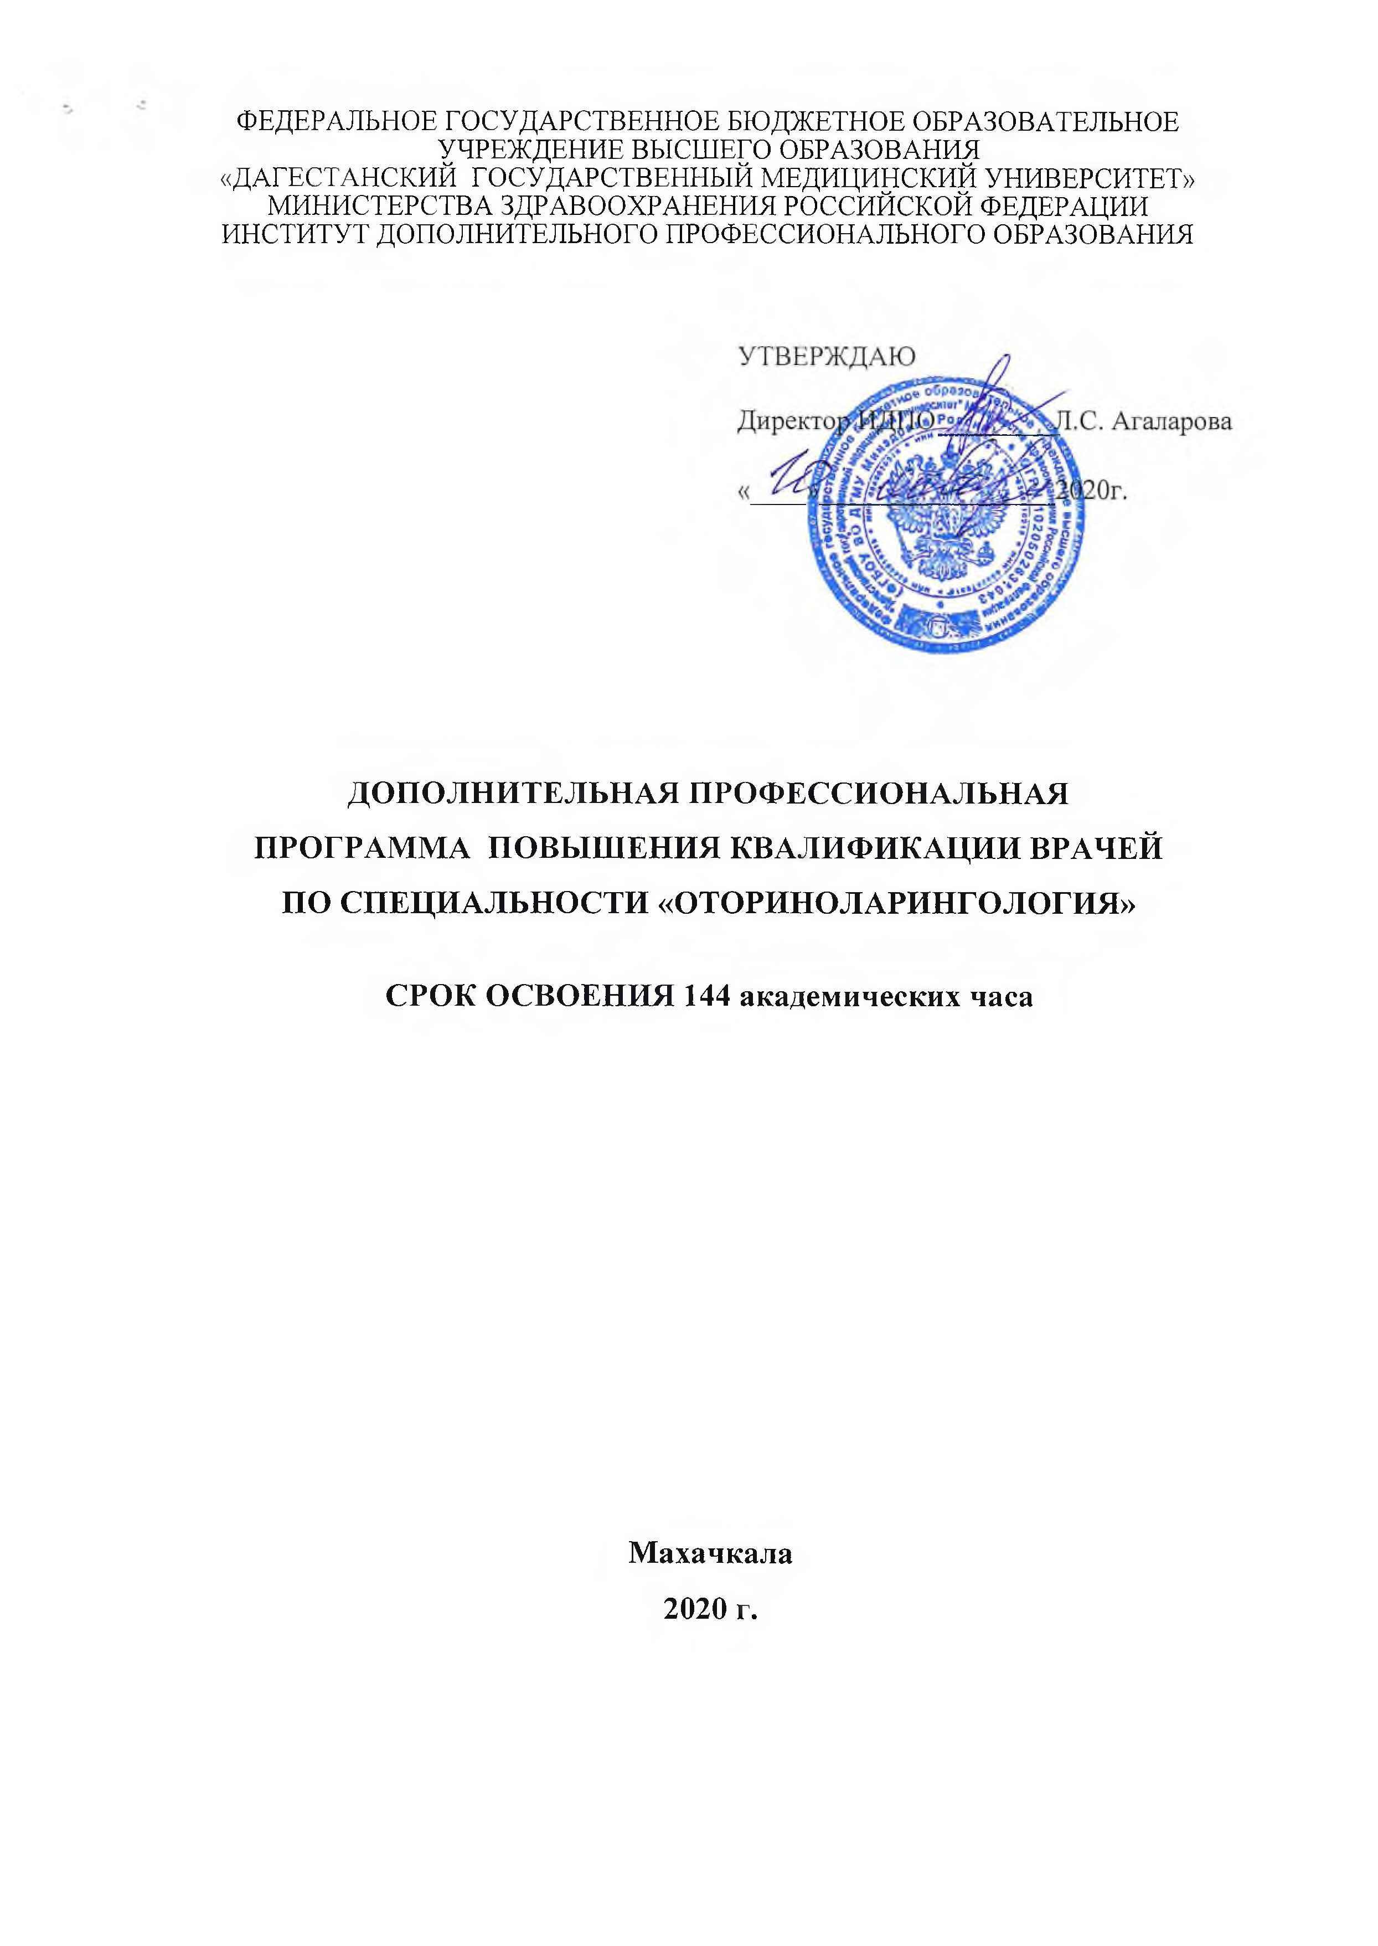
ФЕДЕРАЛЬНОЕ ГОСУДАРСТВЕННОЕ БЮДЖЕТНОЕ ОБРАЗОВАТЕЛЬНОЕ УЧРЕЖДЕНИЕ ВЫСШЕГО ОБРАЗОВАНИЯ
«ДАГЕСТАНСКИЙ ГОСУДАРСТВЕННЫЙ МЕДИЦИНСКИЙ УНИВЕРСИТЕТ» МИНИСТЕРСТВА ЗДРАВООХРАНЕНИЯ РОССИЙСКОЙ ФЕДЕРАЦИИ ИНСТИТУТ ДОПОЛНИТЕЛЬНОГО ПРОФЕССИОНАЛЬНОГО ОБРАЗОВАНИЯ

ДОПОЛНИТЕЛЬНАЯ ПРОФЕССИОНАЛЬНАЯ ПРОГРАММА ПОВЫШЕНИЯ КВАЛИФИКАЦИИ ВРАЧЕЙ ПО СПЕЦИАЛЬНОСТИ «ОТОРИНОЛАРИНГОЛОГИЯ»

СРОК ОСВОЕНИЯ 144 академических часа

Махачкала 2020 г.

Дополнительная профессиональная программа повышения квалификации является учебно-методическим нормативным документом, регламентирующим содержание и организационно-методические формы дополнительного профессионального образования.

При разработке дополнительной профессиональной программы повышения квалификации по специальности «ОТОРИНОЛАРИНГОЛОГИЯ» в основу положены:
- Федеральный закон от 29.декабря 2012г. N 27Э-ФЗ "Об образовании в Российской Федерации".
- Приказ Министерства образования и науки РФ от 1 июля 2013 г. N 499 "Об утверждении Порядка организации и осуществления образовательной деятельности по дополнительным профессиональным программам".
- Приказ Министерства здравоохранения Российской Федерации от 3 августа 2012 г. N 66н "Об утверждении Порядка и сроков совершенствования медицинскими работниками и фармацевтическими работниками профессиональных знаний и навыков путем обучения по дополнительным профессиональным образовательным программам в образовательных и научных организациях".
- Примерная дополнительная профессиональная программа профессиональной переподготовки (повышения квалификации) врачей по специальности
«Оториноларингология».

Дополнительная профессиональная программа одобрена на заседании кафедры Болезней уха, горла и носа с усовершенствованием врачей, протокол №Z_ от января 2020г.,

Заведующий кафедрой д.м.н., профессор , ( Гаджимирзаев Г.А

Дополнительная професс^ональнаяпрограмма ^в^рждена Ученым Советом ИДПО

«ДГМУ» протокол № председатель, д.м.н. доцент
■а-УУ2020г..

JI.C. Агаларова

Разработчики:
Зав. каф., д.м.н., проф.

Зав.уч., к.м.н., доц.

(подпись)

(подпись) t -

Г.А. Гаджимирзаев

Р.Г. Гаджимирзаева

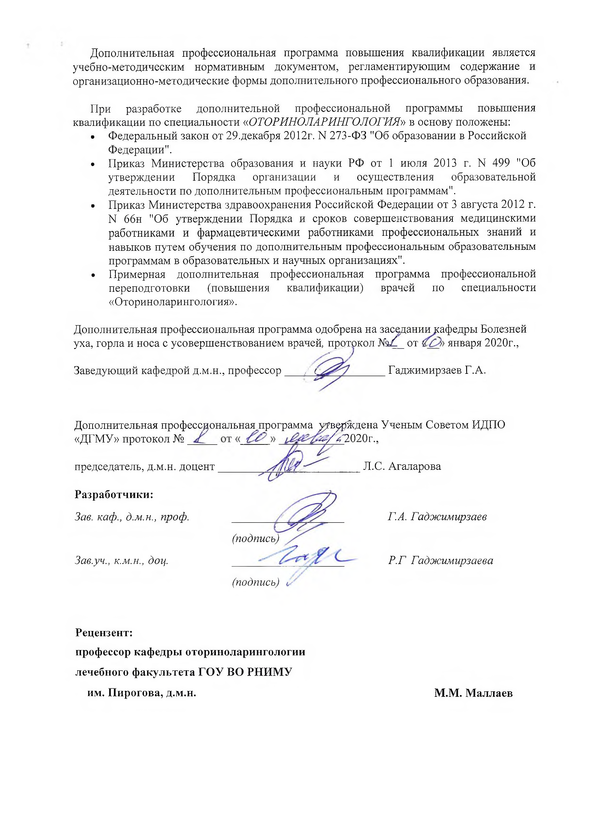

Рецензент:
профессор кафедры оториноларингологии лечебного факультета ГОУ ВО РНИМУ
им. Пирогова, д.м.н. М.М. Маллаев

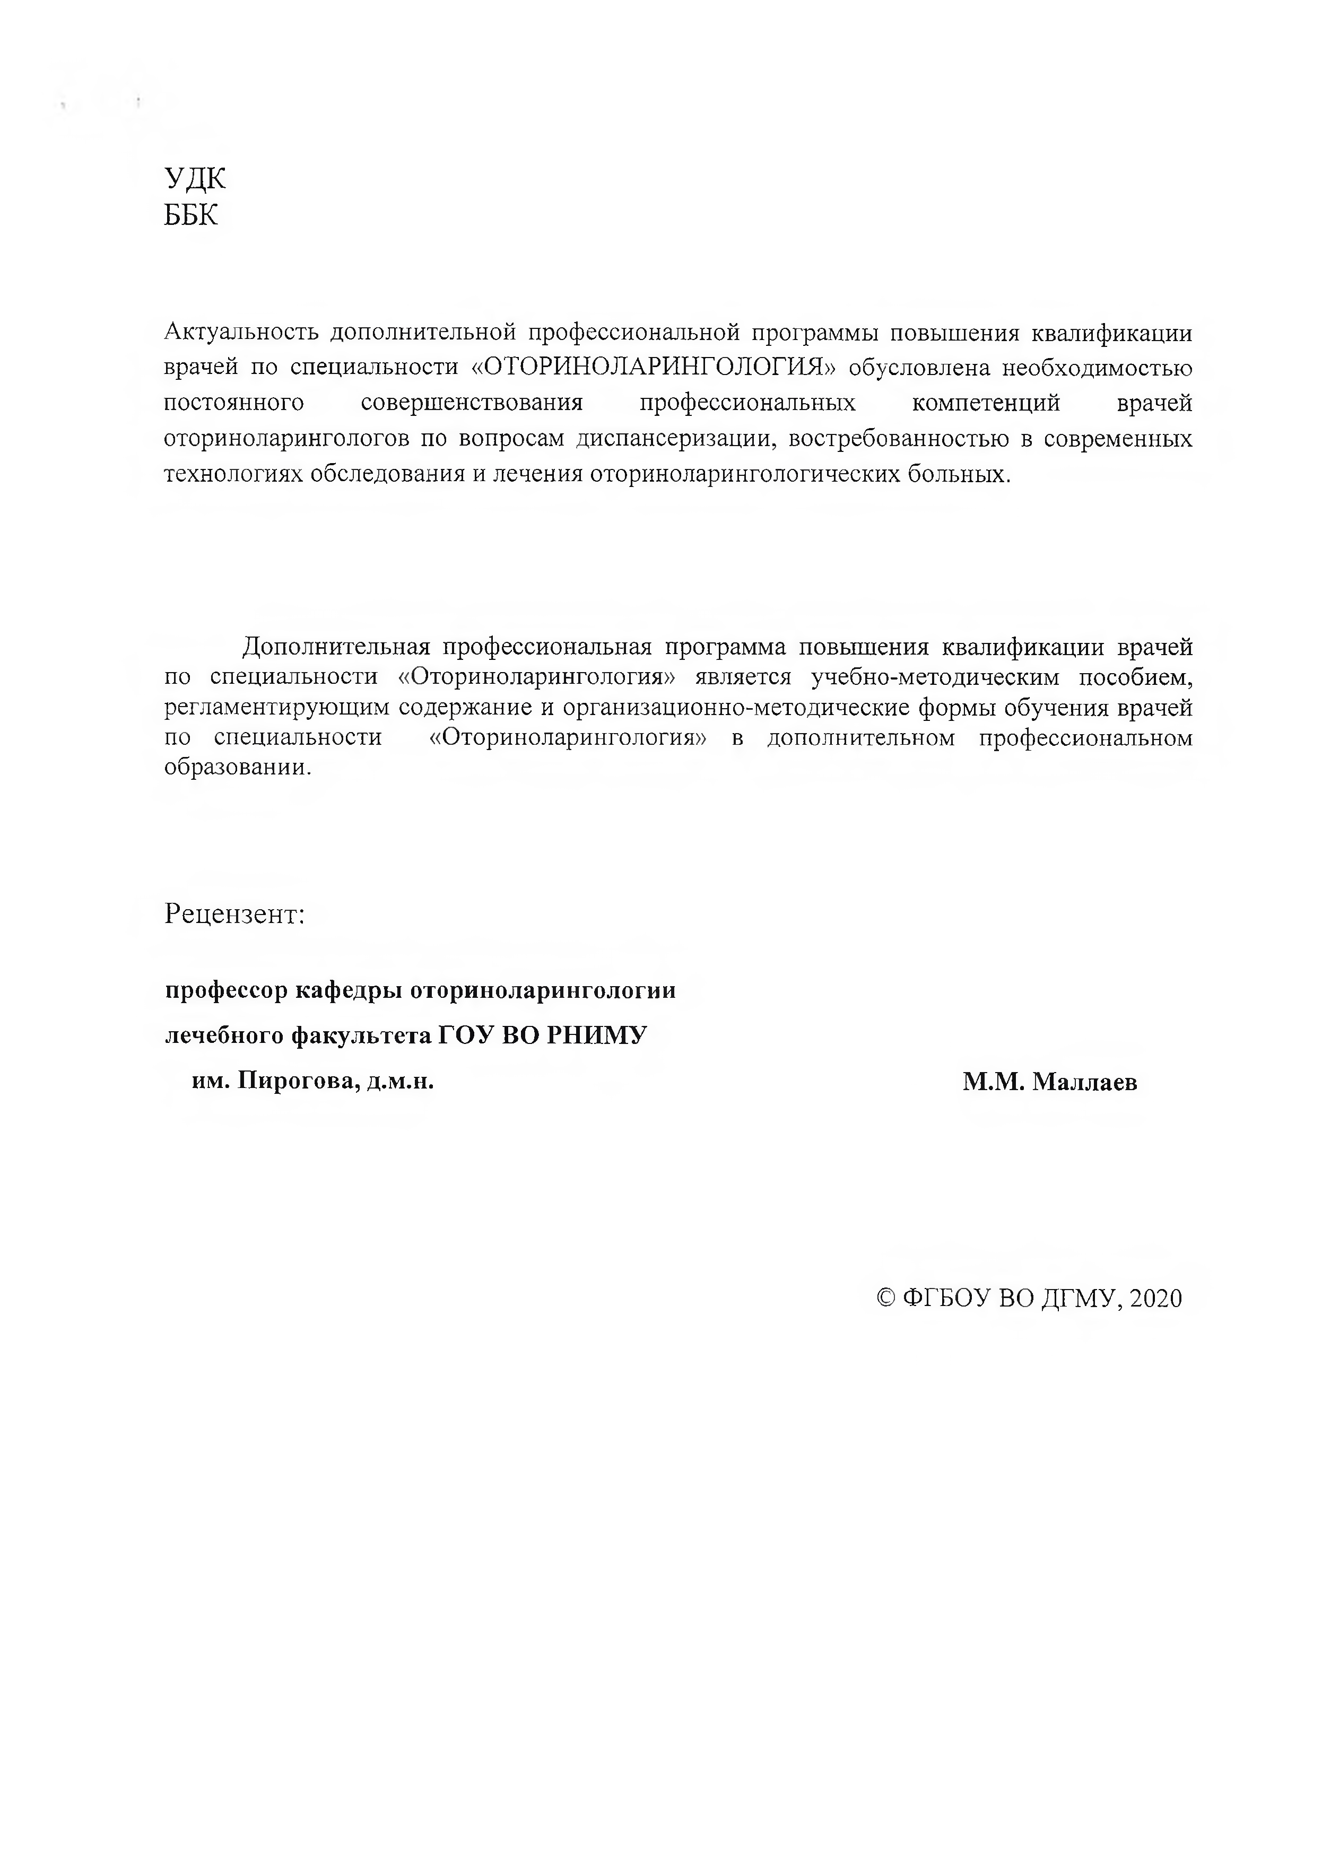
УДК ББК

Актуальность дополнительной профессиональной программы повышения квалификации врачей по специальности «ОТОРИНОЛАРИНГОЛОГИЯ» обусловлена необходимостью постоянного совершенствования профессиональных компетенций врачей оториноларингологов по вопросам диспансеризации, востребованностью в современных технологиях обследования и лечения оториноларингологических больных.

Дополнительная профессиональная программа повышения квалификации врачей по специальности «Оториноларингология» является учебно-методическим пособием, регламентирующим содержание и организационно-методические формы обучения врачей по специальности «Оториноларингология» в дополнительном профессиональном образовании.

Рецензент:

профессор кафедры оториноларингологии лечебного факультета ГОУ ВО РНИМУ
им. Пирогова, д.м.н. М.М. Маллаев

© ФГБОУ ВО ДГМУ, 2020

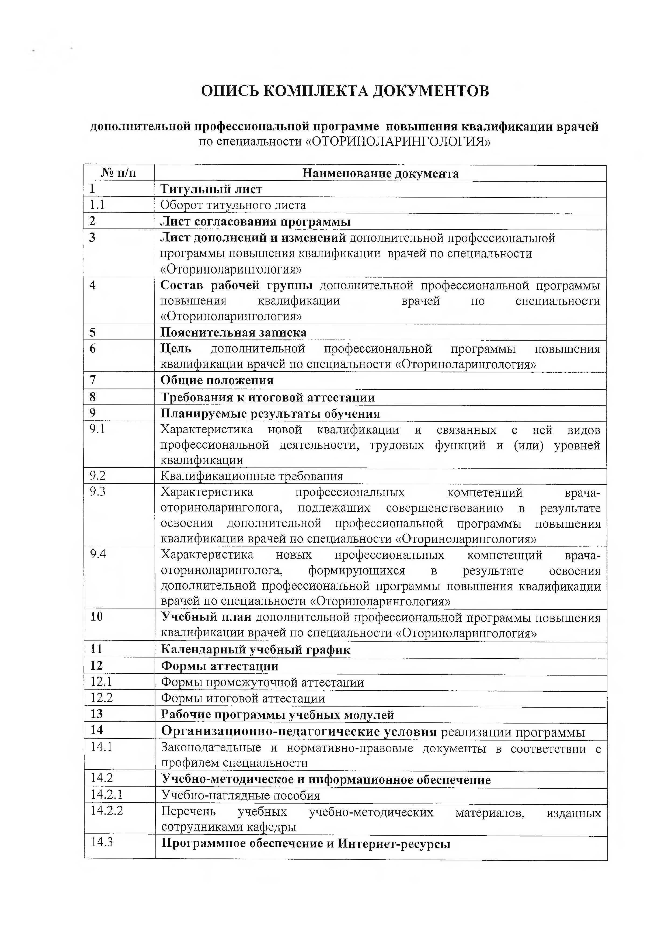
ОПИСЬ КОМПЛЕКТА ДОКУМЕНТОВ

дополнительной профессиональной программе повышения квалификации врачей
по специальности «ОТОРИНОЛАРИНГОЛОГИЯ»

№ п/п Наименование документа
- Титульный лист
  - Оборот титульного листа
- Лист согласования программы
- Лист дополнений и изменений дополнительной профессиональной программы повышения квалификации врачей по специальности
«Оториноларингология»
- Состав рабочей группы дополнительной профессиональной программы повышения квалификации врачей по специальности
«Оториноларингология»
- Пояснительная записка
- Цель дополнительной профессиональной программы повышения квалификации врачей по специальности «Оториноларингология»
- Общие положения
- Требования к итоговой аттестации
- Планируемые результаты обучения
  - Характеристика новой квалификации и связанных с ней видов профессиональной деятельности, трудовых функций и (или) уровней квалификации
  - Квалификационные требования
  - Характеристика профессиональных компетенций врача- оториноларинголога, подлежащих совершенствованию в результате освоения дополнительной профессиональной программы повышения квалификации врачей по специальности «Оториноларингология»
  - Характеристика новых профессиональных компетенций врача- оториноларинголога, формирующихся в результате освоения дополнительной профессиональной программы повышения квалификации врачей по специальности «Оториноларингология»
- Учебный план дополнительной профессиональной программы повышения квалификации врачей по специальности «Оториноларингология»
- Календарный учебный график
- Формы аттестации
  - Формы промежуточной аттестации
  - Формы итоговой аттестации
- Рабочие программы учебных модулей
- Организационно-педагогические условия реализации программы
  - Законодательные и нормативно-правовые документы в соответствии с профилем специальности
  - Учебно-методическое и информационное обеспечение
    - Учебно-наглядные пособия
    - Перечень учебных учебно-методических материалов, изданных сотрудниками кафедры
  - Программное обеспечение и Интернет-ресурсы

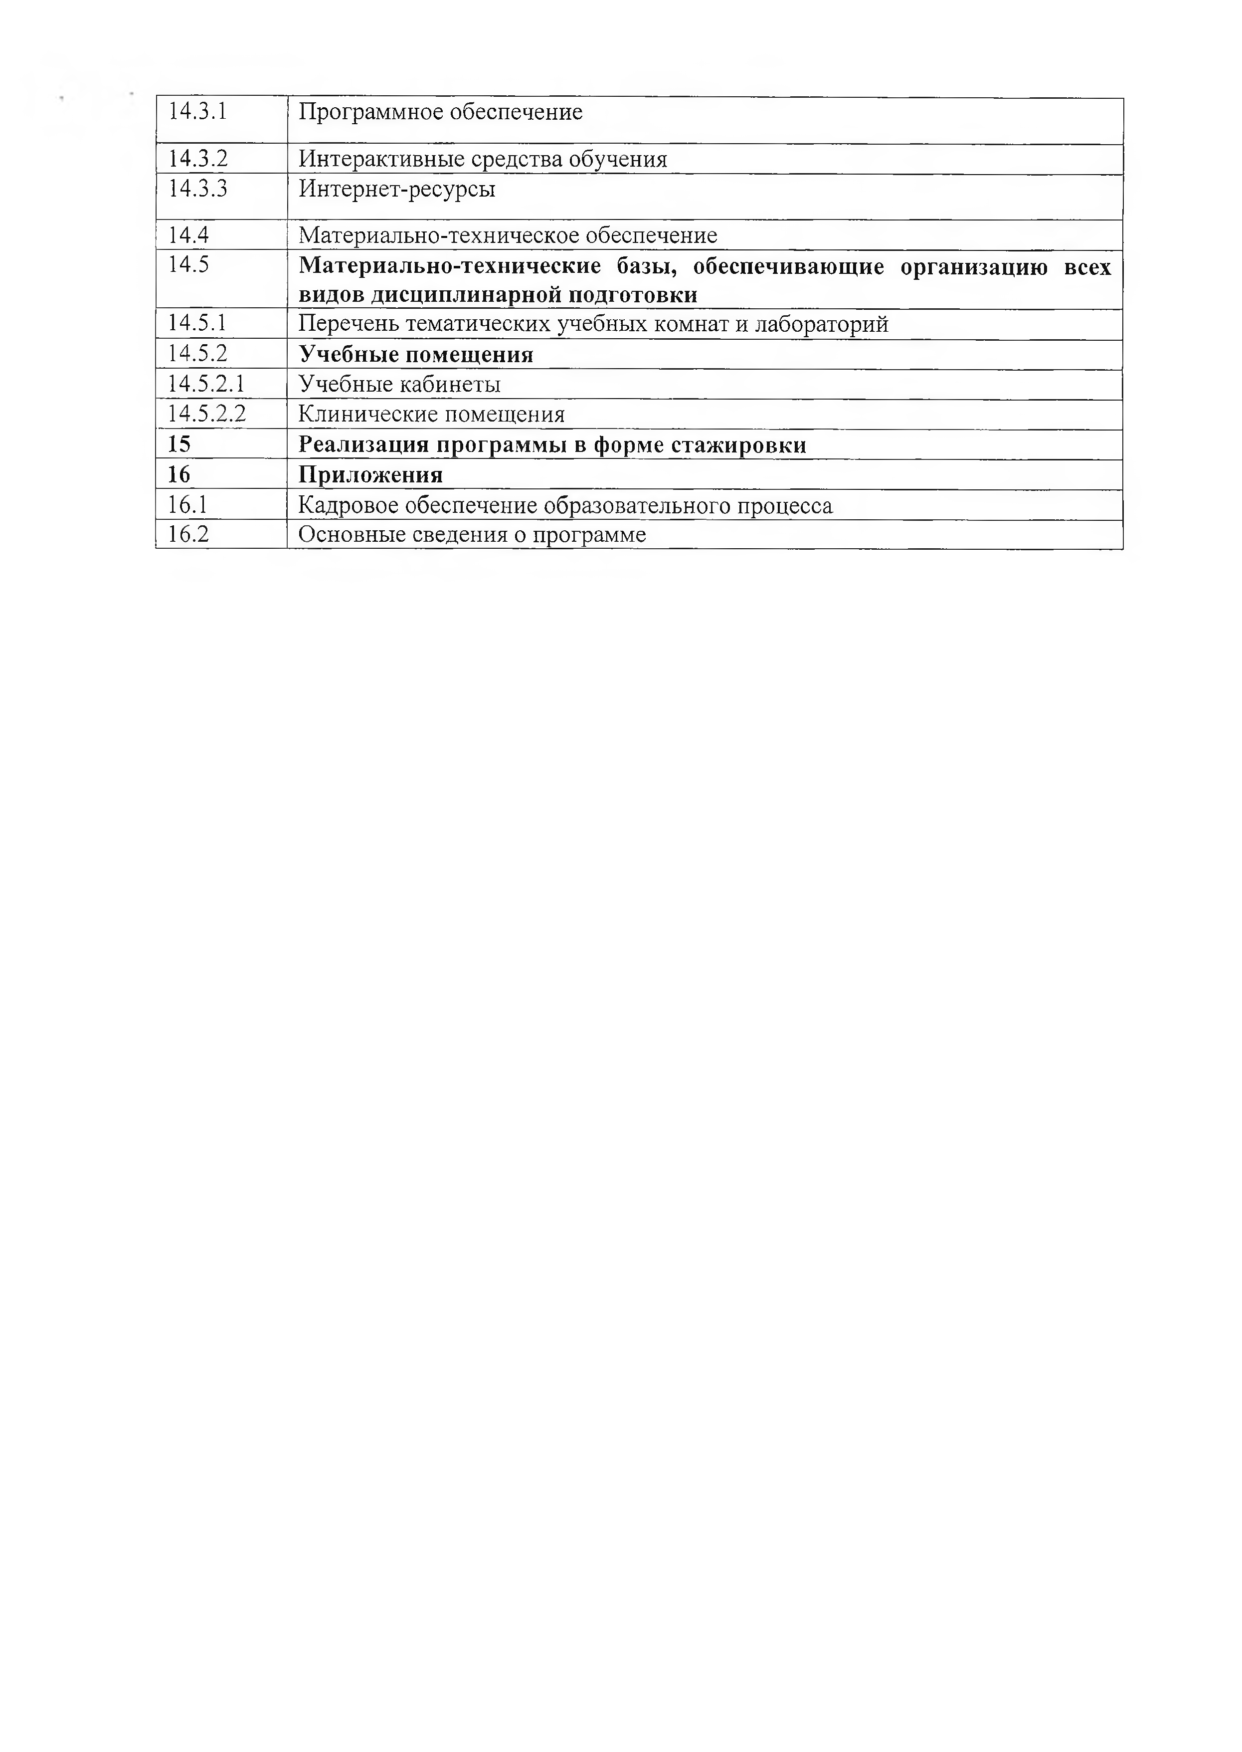
    - Программное обеспечение
    - Интерактивные средства обучения
    - Интернет-ресурсы
  - Материально-техническое обеспечение
  - Материально-технические базы, обеспечивающие организацию всех видов дисциплинарной подготовки
    - Перечень тематических учебных комнат и лабораторий
    - Учебные помещения
      - Учебные кабинеты
      - Клинические помещения
- Реализация программы в форме стажировки
- Приложения
  - Кадровое обеспечение образовательного процесса
  - Основные сведения о программе

- ЛИСТ СОГЛАСОВАНИЯ
дополнительная профессиональная образовательная программа повышения квалификации врачей по специальности «Оториноларингология»

(срок освоения 144 академических часов)

СОГЛАСОВАНО:

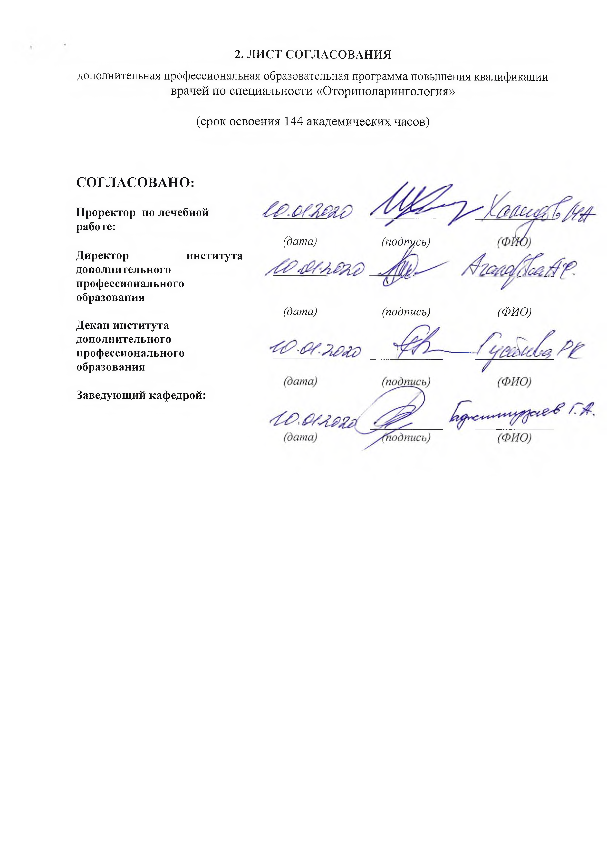
Проректор по лечебной работе:

Директор института дополнительного профессионального образования

Декан института дополнительного профессионального образования

Заведующий кафедрой:

(дата) (подпись)

(дата) (подпись) (ФИО)

ЛИСТ ДОПОЛНЕНИЙ И ИЗМЕНЕНИЙ

в дополнительной профессиональной образовательной программе повышения квалификации врачей по специальности «Оториноларингология»

№ | Дата | Код | Изменения в содержании | Подпись заведующего кафедрой  (протокол №, дата)

СОСТАВ РАБОЧЕЙ ГРУППЫ

по разработке дополнительной профессиональной программы профессиональной переподготовки врачей по специальности
«Оториноларингология»

№ пп. | Фамилия, имя, отчество | Ученая степень,  звание | Занимаемая должность | Место работы
1. | Гаджимирзаев Г.А. | Д.м.н.,  профессор | Заведующий  кафедрой | ДГМУ, каф.болезней уха, горла  и носа с усоверш. врачей
2. | Гаджимирзаева Р.Г. | К.м.н.,  зав. уч. | Доцент  кафедры | ДГМУ, каф.болезней уха, горла  и носа с усоверш. врачей

Пояснительная записка

Образовательная программа повышения квалификации врачей-оториноларингологов со сроком освоения 144 академических часа является нормативно-методическим документом, регламентирующим содержание, организационно-методические формы и трудоёмкость обучения.
Программа разработана на основании Федерального закона Федерального закона от 29.12.2012 № 273-ФЗ «Об образовании в Российской Федерации», порядком организации и осуществления образовательной деятельности по дополнительным профессиональным программам, утверждённым приказом Министерства образования и науки Российской Федерации от 01 июля 2013 г. № 499.
Программа разработана с учётом Квалификационных требований к медицинским и фармацевтическим работникам с высшим образованием по направлению подготовки
«Здравоохранение и медицинские науки», утверждённых приказом Министерства здравоохранения Российской Федерации от 08.10.2015 № 707 н.
К лицам, поступающим на обучение по Программе, предъявляются следующие требования: - высшее медицинское образование: "060101 Лечебное дело", "060103 Педиатрия" Высшее образование специалитет, ординатура по специальности
«оториноларингология», Сертификат специалиста по специальности "Оториноларингология", Свидетельство об аккредитации специалиста с 01.01. 2016 г. (ФЗ
«Об основах охраны здоровья граждан в РФ» от 21.11.2011г. №323-ФЗ ст. 69); без предъявления к стажу работы.
Общая характеристика дополнительной профессиональной образовательной программы Дополнительные профессиональные образовательные программы, реализуемые в ФГБОУ ВО ДГМУ Минздрава России, представляют собой комплект учебно-методических документов, определяющих содержание и методы реализации процесса обучения, разработанный и утвержденный вузом с учетом - требований рынка труда; - федеральных государственных образовательных стандартов; - профессиональных стандартов; - квалификационных требований.
ДПП направлена на формирование у слушателей компетенций, позволяющих оказывать пациентам квалифицированную помощь; формирование готовности и способности к профессиональному, личностному и культурному самосовершенствованию, стремления к постоянному повышению своей квалификации, инноваторству.
ДПП регламентирует цели, планируемые результаты обучения, учебный план. Календарный учебный график, содержание рабочих программ, условия и технологии реализации образовательного процесса, оценку качества подготовки.

(Приказ Минобрнауки России от 01.07.2013 № 499 «Об утверждении Порядка организации и осуществления образовательной деятельности по дополнительным профессиональным программам»)

ЦЕЛЬ

дополнительной профессиональной программы повышения квалификации врачей по специальности «Оториноларингология» состоит в:

- совершенствовании компетенций, необходимых для профессиональной деятельности в рамках имеющейся квалификации.

-приобретении врачами новых компетенций, необходимых для выполнения нового вида профессиональной деятельности, т.е. приобретение новой квалификации.

ОБЩИЕ ПОЛОЖЕНИЯ
  - Цель:

углубление и приобретение новых знаний, совершенствование знаний по вопросам анатомии, физиологии и методам исследования лор органов, этиологии, патогенеза, лечения больных оториноларингологического профиля, совершенствования навыков по методам диагностики и профилактики лор патологии.

Задачи:

- Предоставить курсанту современные теоретические и практические знания в области оториноларингологии.
- Ознакомить курсанта с нормативно-правовыми актами регулирующими оказание оториноларингологической помощи.
- Обучить курсанта проводить и оценивать функциональные методы исследования в оториноларингологии.
- Научить оценивать результаты различных исследований в оториноларингологии.
- Научить курсанта проводить дифференциальную диагностику лор заболеваний.
- Способствовать овладению курсантом способности постановки диагноза и выбора соответствующего метода и схемы терапии лор заболеваний.
- Способствовать приобретению курсантом навыков субъективных и объективных методов обследования.

Категории обучающихся врачи-оториноларингологи
Подготовка в интернатуре и (или) ординатуре по специальности "Оториноларингология" или освоение программы ординатуры по специальности "Оториноларингология" в части профессиональных компетенций, соответствующих обобщенным трудовым функциям профессионального стандарта "Врач - оториноларинголог".
Повышение квалификации не реже одного раза в 5 лет в течение всей трудовой деятельности

Актуальность программы и сфера применения слушателями полученных компетенций (профессиональных компетенций)

Область профессиональной деятельности выпускников, освоивших программу дополнительного профессионального образования повышения квалификации
«Оториноларингология», включает охрану здоровья граждан путем обеспечения оказания высококвалифицированной медицинской помощи в соответствии с установленными требованиями и стандартами в сфере здравоохранения.
Объектами профессиональной деятельности выпускников, освоивших программу повышения квалификации, являются:
- физические лица (пациенты) в возрасте от 15 до 18 лет (далее - подростки) и в возрасте старше 18 лет (далее - взрослые);
- население;
- совокупность средств и технологий, направленных на создание условий для охраны здоровья граждан.
Виды профессиональной деятельности, к которым готовятся выпускники, освоившие программу дополнительного профессионального образования повышения квалификации
«Оториноларингология»:
- профилактическая;
- диагностическая;
- лечебная;
- реабилитационная;
- психолого-педагогическая;
- организационно-управленческая.

Трудоемкость освоения программы 144 академических часов, в том числе 4 зач.ед.

Форма обучения, режим и продолжительность занятий

График обучения  Форма обучения | Ауд. часов в день | Дней  в неделю | Общая продолжительность программы, месяцев  (час)
с отрывом от работы | 6 | 6 | 1 месяц, 144ч

- ТРЕБОВАНИЯ К ИТОГОВОЙ АТТЕСТАЦИИ

- Итоговая аттестация по дополнительной профессиональной программе повышения квалификации врачей по специальности «Оториноларингология» проводится в форме экзамена и должна выявлять теоретическую и практическую подготовку врача- оториноларинголога в соответствии с квалификационными требованиями, профессиональными стандартами и требованиями соответствующих федеральных государственных образовательных стандартов высшего образования к результатам освоения образовательной программы.
- Обучающийся допускается к итоговой аттестации после изучения дисциплин в объеме, предусмотренном учебным планом дополнительной профессиональной программыповышения квалификацииврачей по специальности «Оториноларингология».
- Лица, освоившие дополнительную профессиональную программу повышения квалификации врачей по специальности «Оториноларингология» и успешно прошедшие итоговую аттестацию, получают документ установленного образца о дополнительном профессиональном образовании.

Документ, выдаваемый после завершения обучения - удостоверение о повышении квалификации.

ПЛАНИРУЕМЫЕ РЕЗУЛЬТАТЫ ОБУЧЕНИЯ
врачей, успешно освоивших дополнительную профессиональную программу повышения квалификации врачей по специальности «Оториноларингология»

Планируемые результаты обучения вытекают из квалификационной характеристики врача – оториноларинголога Профессионального стандарта Специалиста в области оториноларингологии (02.021) (Утвержден приказом Министерства труда и социальной защиты РФ от 4 августа 2017 г. N 612н).

Характеристика профессиональных компетенций, подлежащих совершенствованию в результате освоения программы.
Трудовые действия:
Диагностическая деятельность.
Установление диагноза больным с заболеваниями ЛОР - органов на основании клинических данных, клинико-инструментального и лабораторного обследования. Выполнение основных диагностических мероприятий по выявлению неотложных и угрожающих жизни состояний при заболеваниях ЛОР органов.
Лечебная деятельность. Выбор и выполнение лечебно- диагностического процесса (наблюдение, обследование, лечение) больным с учетом установленного диагноза оториноларингологического профиля.
Реабилитационная деятельность. Применение природных лечебных факторов, лекарственной, немедикаментозной терапии и других методов у пациентов с диагнозом оториноларингологического профиля, нуждающихся в медицинской реабилитации и санаторно-курортном лечении
Профилактическая деятельность. Организация и проведение профилактических медицинских осмотров, диспансеризации и планового диспансерного наблюдения у пациентов оториноларингологического профиля.
Санитарно-просветительская деятельность. Формирование у населения, пациентов и членов их семей мотивации, направленной на сохранение и укрепление своего здоровья и здоровья окружающих.
Организационно-управленческая деятельность и повышение квалификации. Применение основных принципов организации и управления в сфере охраны здоровья граждан в медицинских организациях и их структурных подразделениях, участие в оценке качества оказания медицинской помощи с использованием основных медико-статистических показателей пациентам оториноларингологического профиля.

Необходимые умения:

- Получить информацию о заболевании, выявить общие и специфические признаки заболевания, особенно в случаях, требующих неотложной помощи или интенсивной терапии.
- Оценить тяжесть состояния, принять необходимые меры для выведения больного из этого состояния, определить объем и последовательность реанимационных мероприятий. -
- Определить необходимость проведения общеклинических и специальных методов исследования (лабораторных, рентгенологических, функциональных и др.), уметь интерпретировать их результаты: рентгенологические снимки и томограммы (обзорные,

контрастные) органов грудной клетки, черепа в 2 проекциях, носа, придаточных пазух, носоглотки, гортани, височных костей (по Шюллеру, Майеру, Стенверсу);
- Данные: компьютерной и магнитно-резонансной томографии, структур мозга, височных костей, придаточных пазух, носоглотки, гортани, шеи; исследования функции носового дыхания, функции мерцательного эпителия; акуметрии, тональной пороговой и надпороговой, речевой аудиометрии, компьютерной аудиометрии; исследования обонятельной, вкусовой функций; -исследования вестибулярной функции (калорическая, вращательная, прессорная пробы); - исследования дыхательной и голосовой функций гортани; - исследования проходимости слуховой трубы; импедансометрии).

Владеть:

-комплексом методов стандартного оториноларингологического обследования;
-комплексом методов обследования у больных с внутричерепными и внечерепными осложнениями при острых и хронических заболеваниях уха, определять лечебную тактику;
- комплексом методов обследования у больных с внутриглазничными и внутричерепными осложнениями при острых и хронических заболеваниях носа и околоносовых пазух, определять лечебную тактику;
- комплексом методов специфического обследования (эндоскопия и микроскопия ЛОР - органов); - основными принципами лечения воспалительных заболеваний уха;
- основными принципами лечения воспалительных заболеваний носа и околоносовых пазух;
- основными принципами лечения воспалительных заболеваний глотки, гортани и трахеи;
- основными принципами дифференциальной диагностики воспалительных, опухолевых и предопухолевых, профессиональных заболеваний ЛОР - органов
- основными принципами диагностики и лечения травматических повреждений ЛОР - органов
- основными принципами диагностики и лечения аномалий развития ЛОР - органов;
- основными принципами лечения доброкачественных и злокачественных опухолей ЛОР - органов;
- основными методами аудиологического и вестибулометрического обследования больных
- основными методами исследования функции носового дыхания, функции мерцательного эпителия
- основными методами исследования дыхательной и голосовой функций гортани;
- методами различного введения лекарственных средств;
Практическими навыками:
- проведения анемизации слизистой полости носа
- проведения остановки носовых кровотечения методом передней и задней тампонады полости носа и методом коагуляции сосудов полости носа под контролем эндоскопа;
- проведения вскрытия фурункула и карбункула носа;
- проведения вскрытия гематомы и абсцесса перегородки носа;
- проведения удаления инородных тел носа;
- проведения пункции верхнечелюстных пазух;
-проведения внутриносовых блокад;
- проведения ультразвуковой, радиоволновой дезинтеграция носовых раковин;
- проведения вазотомии нижних носовых раковин
- проведения подслизистой резекции носовых раковин;
- проведения репозиции костей носа;
- проведения отслойки слизистой оболочки перегородки носа при рецидивирующих носовых кровотечениях;

-проведения туалета полости носа больным после ринохирургических вмешательств под контролем эндоскопа;
- проведения аденотомии в т. ч. под контролем эндоскопа
- проведения туалета наружного слухового прохода методом кюретажа и ирригации;
- проведения туалета наружного слухового прохода и перевязку пациентов после отохирургических вмешательств.
- проведения туалета среднего уха больным с эпи – и мезотимпанитом.
- проведения продувания слуховых труб по Политцеру.
- проведения катетеризации слуховых труб
-проведения парацентеза барабанной перепонки
-проведения шунтирования барабанной полости;
- проведения пункции и вскрытия отогематомы;
-проведения промывания аттика;
- проведения вскрытия фурункула наружного слухового прохода;
- проведения удаления инородного тела наружного слухового прохода;
-проведения остановки ушных кровотечений;
- проведения первичной хирургической обработки ран ЛОР- органов и смежных областей
- проведения промывания лакун миндалин и туширования задней стенки глотки;
- проведения вскрытия паратонзиллярного абсцесса;
- проведения вскрытия заглоточного абсцесса;
- проведения удаления инородных тел глотки и носоглотки;
- проведения тонзиллотомии;
- проведения тонзиллэктомии;
- проведения удаления инородных тел гортани;
- проведения ингаляционной терапии при функциональных и органических дисфониях
- проведения эндоларингеального вливания лекарственных средств
- проведения вскрытия абсцесса надгортанника;
- проведения коникотомии;
- проведения трахеотомии;
-проведения вскрытия нагноившихся кист гортани;
- проведения забора материала для гистологического исследования (в т.ч. проведение тонкоигольчатой биопсии);
- проведения обработки ЛОР-органов при ожогах и обморожениях;
-Составить план ведения больного, показания и противопоказания к операции
Проводить дифференциальную диагностику заболеваний ЛОР- органов, обосновать клинический диагноз.
-Проводить диспансеризацию населения и оценить ее эффективность
-Проводить санитарно-просветительную работу
-Оформить необходимую медицинскую документацию
-Составить отчет о своей работе, дать ее анализ.
-Необходимые знания Конституция Российской Федерации. Основы законодательства о здравоохранении и основные директивные документы, определяющие деятельность органов и учреждений здравоохранения Общие вопросы организации отоларингологической помощи в стране, организацию работы скорой и неотложной помощи при ЛОР-патологии. Стандарты, клинические рекомендации и порядки оказания медицинской помощи по профилю «оториноларингология»
-Топографическую и клиническую анатомию верхних дыхательных путей и уха в возрастном аспекте. Топографическую анатомию головы и шеи, клиническую симптоматику, диагностику и лечение заболеваний смежных с ЛОР-органами областей в возрастном аспекте Врожденные аномалий развития уха, глотки, гортани, носа. Принципы диагностики и лечения. Физиологию ЛОР-органов, взаимосвязь функциональных систем организма и уровни их регуляции в возрастном аспекте. Влияние

производственных факторов на состояние ЛОР – органов. Клинические и функциональные методы исследования в отоларингологии и их интерпретация.
-Клиническую симптоматику, диагностику и лечение основных заболеваний гортани, глотки, носа и придаточных пазух, наружного, среднего и внутреннего уха, их профилактику в возрастном аспекте. Клиническую симптоматику пограничных состояний в отоларингологии. Принципы подготовки больных к операции и ведение их в послеоперационном периоде Вопросы асептики и антисептики. Приемы и методы обезболивания при отоларингологических операциях. Основы фармакотерапии в отоларингологии. Применение физиотерапии в отоларингологии, показания и противопоказания к санаторно-курортному лечению. Диетотерапия приЛОР – заболеваниях.
-Другие характеристики: Знание основ медико-социальной экспертизы. Основы санитарного просвещения. Правила внутреннего трудового распорядка лечебного учреждения. Правила и нормы охраны труда, техники безопасности. Правила и нормы производственной санитарии и противопожарной защиты. Принципы планирования деятельности и отчетности отоларингологической службы; методы и порядок контроля ее деятельности. Знание вопросов организации и деятельности медицинской службы гражданской обороны. Соблюдение морально-этических норам и правил в работе, сохранение врачебной тайны.

Характеристика новых профессиональных компетенций, формирующихся в результате освоения Программы (способность/готовность)

У обучающегося совершенствуются следующие

Универсальные компетенции (УК):
  - к абстрактному мышлению, анализу, синтезу (УК-1);
  - к управлению коллективом, толерантно воспринимать социальные, этнические, конфессиональные и культурные различия (УК-2);

Профессиональные компетенции (ПК):

профилактическая деятельность:

- готовность к осуществлению комплекса мероприятий, направленных на сохранение и укрепление здоровья и включающих в себя формирование здорового образа жизни, предупреждение возникновения и (или) распространения заболеваний, их раннюю диагностику, выявление причин и условий их возникновения и развития, а также направленных на устранение вредного влияния на здоровье человека факторов среды его обитания (ПК-1);
- готовность к проведению профилактических медицинских осмотров, диспансеризации и осуществлению диспансерного наблюдения за здоровыми и хроническими оториноларингологическими больными (ПК-2);
- готовность к применению социально-гигиенических методик сбора и медико-статисти- ческого анализа информации о показателях здоровья взрослых и подростков (ПК-4);

диагностическая деятельность:
- готовность к определению у пациентов патологических состояний, симптомов, синдромов заболеваний, нозологических форм в соответствии с Международной статистической классификацией болезней и проблем, связанных со здоровьем (ПК-5);

лечебная деятельность:
- готовность к ведению и лечению пациентов, нуждающихся в оказании оториноларингологической медицинской помощи (ПК-6);

реабилитационная деятельность:
- готовность к применению природных лечебных факторов, лекарственной, немедикаментозной терапии и других методов у пациентов, нуждающихся в медицинской реабилитации и санаторно-курортном лечении (ПК-8);

психолого-педагогическая деятельность:
- готовность к формированию у населения, пациентов и членов их семей мотивации, направленной на сохранение и укрепление здоровья своего и окружающих (ПК- 9);

организационно-управленческая деятельность:
- готовность к применению основных принципов организации и управления в сфере охраны здоровья граждан, в медицинских организациях и их структурных подразделениях (ПК-10);
- готовность к участию в оценке качества оказания медицинской помощи с использованием основных медико-статистических показателей (ПК-11);

УЧЕБНЫЙ ПЛАН
дополнительной профессиональной образовательной программы повышения квалификации врачей по специальности «Оториноларингология»
Категория обучающихся: врачи оториноларингологи Срок обучения: 144 часов (4 недели, 1 месяц)
Режим занятий: 6 академических часов в день Форма обучения: очная с отрывом от работы

Код |  | Наименование разделов дисциплин и тем | Трудоемкость |  | В том числе |  |  | Вид и  форма контроля
 |  |  | ЗЕ | акад.ч асы | Л | ПЗ | СЗ
Рабочая программа учебного модуля 1 «Фундаментальные дисциплины» |  |  |  |  |  |  |  | Промежу- точная аттестация  (Зачет)
1.1 | Клиническая анатомия и топография лор органов |  |  | 8 | 4 | 2 | 2 | Текущий контроль (тестовый  контроль)
1.2 | Физиология ЛОР органов |  |  | 8 | 4 | 2 | 2 | Текущий контроль  (тестовый контроль)
1.3 | Методы исследования ВДП, слухового и вестибулярного анализаторов |  |  | 8 | 4 | 2 | 2 | Текущий контроль  (фронталь- ный опрос)
 | Итого |  | 0,67 | 24 | 12 | 6 | 6
Рабочая программа учебного модуля 2 «Специальные дисциплины» |  |  |  |  |  |  |  | Промежу- точная аттестация

 |  |  |  |  |  |  | (Зачет)
2.1 | Заболевания носа и околоносовых пазух |  | 26 | 10 | 12 | 4 | Текущий контроль  (собеседо- вание)
2.2 | Заболевания глотки |  | 26 | 10 | 12 | 4 | Текущий контроль (собеседо-  вание)
2.3 | Заболевания гортани |  | 24 | 10 | 12 | 2 | Текущий контроль (собеседо-  вание)
2.4 | Заболевания уха |  | 26 | 10 | 12 | 4 | Текущий контроль (собеседо-  вание)
 | Итого | 2,83 | 102 | 40 | 48 | 14
Рабочая программа учебного модуля 3 «Симуляционный курс» |  |  |  |  |  |  | Текущий  контроль (Зачет)
3.1 | Базовая и расширенная сердечно- легочная реанимация с  дефибрилляцией |  |  |  | 12
 | Итого | 0,33 | 12 |  | 12 |  | Зачет
Итоговая аттестация |  | 0,16 | 6 |  |  |  | Экзамен
Всего |  | 4 | 144 | 52 | 54 | 20

КАЛЕНДАРНЫЙ УЧЕБНЫЙ ГРАФИК

Дни цикла | Часы | Лекц. / Практ. зан./ Семин. зан./  Симул. зан. | Тема
1 | 2 | Л | Клиническая анатомия лор-органов
 | 2 | Л | Топография сосудов и нервов головы и шеи.
 | 1 | П | Топография венозных сосудов твердой мозговой  оболочки и их связи
 | 1 | П | Топография сосудов и нервов головы и шеи
2 | 2 | С | Клиническая анатомия органа слуха и вестибулярного  анализатора
 | 2 | Л | Физиология верхних дыхательных путей
 | 2 | Л | Физиология наружного, среднего и внутреннего уха
3 | 1 | П | Физиология звукового и вестибулярного анализатора
 | 1 | П | Физиология верхних дыхательных путей и глотки
 | 2 | С | Физиология ЛОР-органов
 | 2 | Л | Методы исследования верхних дыхательных путей
4 | 1 | Л | Рентгенологические методы исследования при ЛОР заболеваниях
 | 1 | Л | Методы исследования слухового анализатора

 | 2 | П | Методы исследования верхних дыхательных путей
 | 2 | С | Методы исследования органов слуха и вестибулярного  анализатора
5 | 2 | Л | Острый риносинусит. Хронический риносинусит
 | 2 | Л | Аллергозы ВДП. Современное состояние вопроса
 | 2 | П | Острые и хронические риносинуситы
6 | 2 | Л | Современные методы хирургического лечения  хронического риносинусита
 | 2 | Л | Доброкачественные и здокачественные опухоли носа и  ОНП
 | 2 | С | Острые риносинуситы. Хронические риносинуситы
7 | 2 | П | Аллергические риносинуситы
 | 2 | П | Носовые кровотечения
 | 2 | Л | Инородные тела, ранения и травмы носа и  околоносовых пазух
8 | 2 | П | Диагностика опухолевых заболеваний носа и ОНП
 | 2 | С | Опухолевые заболевания носа и ОНП
 | 2 | П | Инородные тела носа и ОНП
9 | 2 | П | Травмы и ранения носа и ОНП
 | 2 | Л | Острые заболевания глотки. Хронические заболевания  глотки
 | 2 | П | Дифференциальная диагностика воспалительных  заболеваний глотки
10 | 2 | Л | Аденоиды, гипертрофия небных миндалин
 | 2 | П | Грибковые поражения глотки
 | 2 | С | Острые и хронические заболевания глотки
11 | 2 | Л | Опухоли глотки доброкачественные и злокачественные
 | 2 | П | Доброкачественные опухоли глотки
 | 2 | П | Злокачественные опухоли глотки
12 | 2 | Л | Инородные тела и травмы глотки
 | 2 | П | Методы удаления инородных тел глотки
 | 2 | С | Опухолевые заболевания глотки
13 | 2 | Л | Проблема синдрома ночного апноэ и храпа
 | 2 | П | Осложнения острого и хронического тонзиллита
 | 2 | Л | Острые ларингиты
14 | 2 | Л | Хронические ларингиты. Парестезии гортани
 | 2 | С | Острые и хронические заболевания гортани
 | 2 | П | Неспецифические заболевания гортани
15 | 2 | Л | Острые и хронические стенозы гортани и трахеи
 | 2 | П | Хирургические методы лечения стенозов гортани
 | 2 | Л | Инородные тела и травмы гортани
16 | 2 | П | Удаление инородных тел гортани
 | 2 | П | Лечение при травматических повреждениях гортани
 | 2 | Л | Доброкачественные и злокачественные опухоли гортани
17 | 2 | П | Диагностика опухолевых заболеваний гортани
 | 2 | П | Хирургические методы лечения доброкачественных  опухолей гортани
 | 2 | Л | Острые и хронические воспалительные заболевания  наружного уха
18 | 2 | Л | Острые заболевания среднего уха

 | 2 | П | Заболевания наружного уха
 | 2 | Л | Хронические гнойные средние отиты. Местные и  внутричерепные осложнения
19 | 2 | С | Острые и хронические заболевания среднего уха
 | 2 | П | Заболевания среднего уха
 | 2 | Л | Негнойные заболевания среднего и внутреннего уха.  Вопросы реабилитации слуха при заболеваниях уха
20 | 6 | Сим. | Базовая и расширенная сердечно-легочная реанимация с  дефибрилляцией.
21 | 6 | Сим. | Базовая и расширенная сердечно-легочная реанимация  с дефибрилляцией.
22 | 2 | П | Методы диагностики нарушений слуха
 | 2 | С | Инородные тела и травмы наружного и среднего уха
 | 2 | П | Методы лечения при инородных телах уха
23 | 2 | Л | Опухолевые заболевания уха
 | 2 | П | Диагностика опухолевых заболеваний уха
 | 2 | П | Хирургические методы лечения при доброкачественных  опухолях уха
24 | 6 | ИГА | ЭКЗАМЕН

  - ФОРМЫ АТТЕСТАЦИИ

Форма промежуточной аттестации – зачет.
Примеры оценочных средств:

Входной контроль | 1.ПРИ РЕНТГЕНОЛОГИЧЕСКОМ ИССЛЕДОВАНИИ БОЛЬНЫХ С ОСТРЫМ СИНУСИТОМ НАБЛЮДАЕТСЯ  1.гомогенное снижение прозрачности пазухи (+) 2.пристеночное утолщение слизистой оболочки пазухи 3.негомогенное снижение прозрачности пазухи  4.снижение прозрачности пазухи отсутствует  2.ПРЕДРАСПОЛОГАЮЩИЙ ФАКТОР РАЗВИТИЯ ФУРУНКУЛА НОСА  1.хронический гастрит 2.сахарный диабет (+) 3.тиреотоксикоз  4.хронический гипертрофический ринит
ЗАДАЧА 1
Больной жалуется на периодическую заложенность носа, водянистые выделения из носовых ходов, пароксизмальное чихание. Данные симптомы усиливаются во время уборки квартиры. В носовой слизи и в периферической крови – повышенное содержание эозинофилов.
Вопросы:
- Какой диагноз можно поставить?
- С какими заболеваниями следует проводить дифференциальный диагноз?
- Причины заболевания.
- Необходима ли консультация других специалистов?
- Назовите основные способы лечения данного заболевания. Ответы
- Аллергический ринит.
- Нейровегетативная форма вазомоторного ринита.
- Идиосинкразия на домашнюю пыль.
- Иммунолог, аллерголог.
- Специфическая и неспецифическая гипосенсибилизация (топические интраназальные стероиды, антигистаминные препараты, препараты кальция)

Текущий контроль | 3.РЕЦИДИВИРУЮЩИЕ НОСОВЫЕ КРОВОТЕЧЕНИЯ НАБЛЮДАЮТСЯ ПРИ ХРОНИЧЕСКОМ РИНИТЕ  1.вазомоторном 2.гипертрофическом 3.катаральном  4.атрофическом (+)
ЗАДАЧА 2
Больной Д., 20 лет, жалуется на головную боль в области лба слева. Заболевание связывает с перенесенным месяц назад гриппом. Боль усиливается при наклоне головы книзу. При передней риноскопии отмечается отечность слизистой полости носа, скопление слизистогнойного секрета в общем и среднем носовом ходе слева. На рентгенограмме все пазухи слева затемнены.
Вопросы
- Какой предположительный диагноз?
- Пути проникновения инфекции в пазухи?
- Методы диагностики?
- Какое лечение следует проводить?
- Какие возможны осложнения? Ответы
- Гнойный левосторонний гемисинусит.
- Риногенный, одонтогенный, орбитогенный, гематогенный, травматический.
- Риноскопия, УЗ ОНП, диафаноскопия, рентгенография ОНП, бактериологическое исследование.
- Местное лечение: деконгестанты, антибиотики, муколитики, пункция в/ч пазухи. Общее лечение: антибиотики, анальгетики, муколитики. Физиотерапия.
- Риногенные орбитальные, менингит

Форма итоговой аттестации.
Итоговая аттестация по Программе проводится в форме экзамена и должна выявлять теоретическую и практическую подготовку врача-оториноларинголога в соответствии с требованиями квалификационных характеристик и профессиональных стандартов.
Обучающийся допускается к итоговой аттестации после изучения дисциплины в объеме, предусмотренном учебным планом.

Контрольные вопросы итоговой аттестации

- Анатомия, физ-я, методы иссл-я ЛОР-органов

  - Клиническая анатомия носа и придаточных пазух носа
  - Клиническая анатомия ротоглотки
  - Клиническая анатомия пищевода
  - Клиническая анатомия наружного и среднего уха. Особенности анатомического строения среднего уха у новорожденных
  - Проводящие пути слухового анализатора
  - Инструменты, аппаратура для исследования ЛОР-органов
  - Анатомия и физиология слуховой трубы. Анатомические особенности слуховой трубы у детей
  - Современные представления о физиологии лимфаденоидного глоточного кольца. Методы исследования глотки
  - Методы исследования слухового анализатора /шепотная и разговорная речь, камертональные исследования, слуховой паспорт/
  - Функции гортани и его методы исследования
  - Клиническая анатомия внутреннего уха
  - Клиническая анатомия гортани
  - Физиология отолитового аппарата
  - Методы исследования слухового анализатора /тональная, надпороговая аудиометрия, ультразвуковое исследование слуха/
  - Инструментальные методы исследования гортани, трахеи и бронхов
  - Кровоснабжение и иннервация гортани. Особенности лимфооттока гортани.

  - Клинико-анатомические особенности строения наружного и среднего уха у детей раннего возраста
  - Клиническая анатомия носоглотки
  - Кровоснабжение полости носа и околоносовых пазух. Показания к перевязке наружной сонной артерии
  - Прямая и непрямая ларингоскопия. Фиброларингоскопия
  - Клиническая анатомия передней поверхности шеи
  - Функции глотки и их характеристика
  - Роль носового дыхания в жизнедеятельности организма
  - Методы исследования слуха у детей раннего возраста
  - Анатомические особенности строения небных миндалин
  - Методы исследования придаточных пазух носа /контрастная рентгенография, термография, ультразвуковая эхолокация, диафаноскопия/
  - Эзофагоскопия. Показания. Анестезия. Техника выполнения. Осложнения
  - Клиническая анатомия придаточных пазух носа
  - Методы исследования вестибулярного анализатора
  - Функции и методы исследования носа и придаточных пазух носа 2. Заболевания носа, пазух
- Искривление носовой перегородки. Виды искривления. Лечение
- Синехии полости носа и атрезия хоан. Клиника, диагностика и методы хирургического лечения
- Пластика врожденных и приобретенных деформаций и дефектов наружного носа
- Носовые кровотечения. Оценка степени кровопотери, методы остановки
- Причины носовых кровотечений. Неотложная помощь. Техника выполнения задней тампонады. Тампоны с гелевым чехлом
- Острые воспалительные заболевания наружного носа /фурункул, рожистое воспаление, сикоз преддверия носа/
- Фурункул носа. Клиника, диагностика, осложнения. Интенсивная терапия
- Ринофима. Диагностика и методы хирургического лечения
- Хронический ринит. Классификация. Методы лечения. Физиотерапия
- Амбулаторные методы лечения при хроническом гипертрофическом рините
- Озена, консервативные и хирургические методы лечения
- Вазомоторный ринит. Классификация. Методы лечения в зависимости от формы
- Аллергический ринит, формы и методы лечения
- Кисты придаточных пазух носа, хирургическое лечение
- Острое воспаление придаточных пазух носа. Клиника, диагностика, методы лечения. Экспертиза трудоспособности
- Лечение синуитов /методом «перемещения» и постоянного дренирования/
- Хронические экссудативные синуиты. Этиология, клиника, диагностика и консервативные методы лечения
- Полипозные риносинуситы. Патогенез. Принципы лечения. Полипотомия
- Риногенные глазничные осложнения. Хирургическое лечение
- Интенсивная терапия при риносуногенных внутричерепных внутричерепных осложнениях
- Риногенные внутричерепные осложнения. Клиника, диагностика, объем интенсивной терапии.
- Риносинусогенный тромбоз кавернозного синуса. Интенсивная терапия 3. Заболевания глотки
- Острый фарингит. Клиника, диагностика. Экспертиза трудоспособности
- Хронический фарингит. Классификация. Методы лечения. Экспертиза трудоспособности
- Фарингомикоз. Клиника, диагностика, лечение. Экспертиза трудоспособности при заболеваниях глотки
- Ангины: катаральная, лакунарная, фолликулярная, язвенно-пленчатая. Ангина язычной и глоточной миндалин
- Ангины при инфекционном мононуклеозе, скарлатине, кори, дифтерии, ОРЗ
- Паратонзиллярный, парафарингеальный и заглоточный абсцесс. Клиника, диагностика и лечение
- Стадии острого паратонзиллита. Показания к вскрытию. Техника вскрытия паратонзиллярного абсцесса. Абсцесс-тонзиллэктомия
- Классификация хронического тонзиллита по И.Б.Солдатову
- Классификация хронического тонзиллита. Методы лечения в зависимости от формы
- Хронический декомпенсированный тонзиллит. Клиника, диагностика, методы лечения
- Тонзилогенные заболевания внутренних органов. Патогенез развития
- Аденоидные разрастания. Аденоидит /острый и хронический/

- Парестезии глотки. Этиология, патогенез. Диагностика и лечение 4. Заболевания гортани
- Врожденные и приобретенные аномалии, деформации и дефекты гортани. Клиника, диагностика и лечение
- Острые воспалительные заболевания гортани. Лечение. Экспертиза трудоспособности при острых заболеваниях гортани
- Острые вирусные ларинготрахеиты. Клиника, диагностика, неотложные мероприятия. Продленная интубация
- Дифференциальная диагностика ложного и истинного крупа. Интубация
- Дифтерия верхних дыхательных путей. Диагностика и лечение
- Хондроперихондриты гортани. Методы лечения
- Хронические ларингиты. Разновидности. Симптоматология, диагностика и лечение
- Методы лечения при гипертрофическом ларингите
- Стенозы гортани. Причины. Оказание неотложной помощи при дифтерии гортани
- Неотложные мероприятия при стенозах гортани
- Скорая и неотложная помощь при острых стенозах гортани
- Хронические стенозы гортани. Методы лечения рубцовых стенозов гортани
- Трахеотомия. Продленная интубация гортани
- Причины парезов гортани. Роль смежных специальностей в диагностике некоторых форм параличей гортани. Методы лечения

- Заболевания уха
  - Острые воспалительные заболевания наружного уха. Неотложная помощь
  - Острый средний отит, стадии, диагностика, консервативное лечение, парацентез
  - Формы мастоидита. Клиника Диагностика. Лечение (антропункция, мастоидотомия, антродренаж)
  - Хронический гнойный средний отит. Классификация. Диагностика, консервативные методы лечения, промывание аттика
  - Хронический сальпингит, продувание слуховой трубы. Экспертиза трудоспособности при заболеваниях уха
  - Секреторный средний отит. Клиника, диагностика, методы лечения
  - Хронический гнойный мезотимпанит. Показания к мирингопластике
  - Хронический гнойный эпитимпанит. Слухосохраняющие операции
  - Слухоулучшающие операции при хронических гнойных средних отитах
  - Внутричерепные отогенные осложнения. Механизм распространения инфекции. Патогенез их развития
  - Отогенный менингит. Клиника, диагностика, объем лечебных мероприятий. Экспертиза трудоспособности
  - Абсцесс мозжечка. Дифференциальная диагностика с лабиринтитом. Методы интенсивной терапии
  - Перевязка внутренней яремной вены. Показания. Техника выполнения
  - Лабиринтиты. Классификация, клиника, диагностика и лечение
  - Ограниченный лабиринтит. Клиника, диагностика и лечение
  - Диффузный гнойный лабиринтит. Клиника, диагностика, методы лечения
  - Отосклероз. Клиника, диагностика, классификация. Методы лечения
  - Болезнь Меньера. Клиника, диагностика, методы лечения
  - Внезапная тугоухость /глухота/. Клиника, диагностика, неотложная помощь
  - Кохлеарные невриты. Этиология, патогенез, клиника, диагностика и лечение. Профилактика
  - Интенсивная терапия при острой нейросенсорной тугоухости
  - Тугоухость. Классификация. Экспертиза тугоухости при различных формах тугоухости
  - Слухопротезирование как метод реабилитации больных со стойкой формой тугоухости
  - Слуховые аппараты. Теоретические основы слухопротезирования. Методика подбора слухового аппарата
  - Парезы и параличи лицевого нерва. Клиника, диагностика и лечение 6. Опухоли ЛОР-органов
- Предраковые состояния гортани. Клиника, диагностика и лечение
- Злокачественные опухоли гортани. Клиника, диагностика и лечение
- Хирургическое лечение злокачественных опухолей гортани-удаление гортани и резекция гортани
- Доброкачественные опухоли носа и околоносовых пазух. Клиника, диагностика и лечение
- Злокачественные опухоли глотки. Клиника, диагностика и лечение

- Доброкачественные и злокачественные опухоли уха, клиника, диагностика, методы лечения
- Доброкачественные опухоли гортани. Клиника, диагностика и лечение
- Опухоли носоглотки. Клиника, диагностика и лечение
- Злокачественные опухоли гортани. Клиника, диагностика, методы лечения
- Лучевые методы лечения злокачественных новообразований ЛОР-органов. Химиотерапия
- Твердая и мягкая папиллома гортани
- Раняя диагностика злокачественных новообразований гортани
- Предраковые состояния гортани. Диагностика, методы лечения
- Фиброма и папиллома гортани. Эндоларингеальное удаление
- Доброкачественные и злокачественные опухоли носа и околоносовых пазух. Хирургические методы лечения
- Резекция гортани при злокачественных опухолях гортани
- Доброкачественные опухоли глотки. Клиника, диагностика, методы лечения. Экспертиза трудоспособности

- Травмы, инородные тела
  - Повреждения и заболевания наружного уха: отморожения, ожоги, отгематома, ранение и отрыв ушной раковины, инородные тела слухового прохода
  - Травма барабанной перепонки. Посттравматический средний отит
  - Травмы носа. Клиника, диагностика и неотложная помощь
  - Травмы и инородные тела глотки. Клиника, диагностика. Неотложная помощь
  - Травмы гортани. Виды. Оказание неотложной помощи
  - Клиника инородных тел гортани, трахеи, бронхов. Диагностика и лечение
  - Инородные тела полости носа и околоносовых пазух. Диагностика и методы их удаления
  - Травмы и ожоги пищевода. Клиника. Неотложная помощь
  - Травма носа. Носовые кровотечения. Неотложная помощь. Экспертиза трудоспособности при травмах носа
  - Инородные тела гортани и трахеи. Клиника, диагностика, методы удаления. Реанимационные мероприятия при асфиксии
  - Последствия травм носа. Пластические операции на наружном носу
  - Лечение рубцовых стенозов пищевода. Показания к эзофагопластике
  - Повреждения и заболевания наружного уха, клиника, диагностика, лечение. Экспертиза трудоспособности при заболеваниях и повреждениях уха
  - Перелом пирамиды височной кости. Неотложная помощь
  - Рубцовое сужение пищевода. Клиника, диагностика, диагностика и лечение. Экспертиза трудоспособности
  - Травмы гортани военного и мирного времени. Неотложная помощь. Экспертиза трудоспособности при травмах гортани
- Инфекционные гранулемы, проф-е заболевания

  - Инфекционные гранулемы верхних дыхательных путей /туберкулез/
  - Общие понятия о профессиональных заболеваниях верхних дыхательных путей. Экспертиза трудоспособности

- Поликлиническая работа

  - Физиотерапевтические методы лечения в оториноларингологии
  - Взаимоотношение врача и больного и окружающих больного лиц. Врачебная тайна
  - Организация и работа оториноларингологического кабинета в поликлинике. Связь стационара с поликлиникой
  - Анализ и оценка качества эффективности диспансеризации населения при ЛОР-заболеваниях
  - Контингент больных, подлежащих диспансерному наблюдению у оториноларинголога
  - Амбулаторные операции при ЛОР-заболеваниях
  - Значение профосмотров для раннего выявления заболеваний ЛОР-органов и диспансерного наблюдения
  - Роль оториноларинголога в снижении профзаболеваемости на производстве
  - Динамическое наблюдение и лечебно-оздоровительные мероприятия диспансерных больных
  - Цель и задачи всеобщей диспансеризации. Порядок организации диспансеризации населения ЛОР- органов

13. РАБОЧИЕ ПРОГРАММЫ УЧЕБНЫХ МОДУЛЕЙ Модуль 1. «ФУНДАМЕНТАЛЬНЫЕ ДИСЦИПЛИНЫ»
Код | Наименование разделов, тем, элементов
1.1. | Раздел 1. Клиническая анатомия и топография ЛОР-органов
1.1.1 | Тема 1. «Клиническая анатомия носа и околоносовых пазух»
1.1.1.1.  1.1.1.1.1.  1.1.1.1.2.  1.1.1.2.  1.1.1.2.1.  1.1.1.2.2.  1.1.1.2.3.  1.1.1.2.4. | Элемент 1. Клиническая анатомия носа Подэлемент 1. Строение наружного носа Подэлемент 2. Строение полости носа  Элемент 2. Клиническая анатомия придаточных пазух носа  Подэлемент 1. Строение лобной пазухи  Подэлемент 2. Строение верхнечелюстной пазухи  Подэлемент 3. Строение решетчатой пазухи  Подэлемент 4. Строение клиновидной пазухи
1.1.2. | Тема 2. «Клиническая анатомия уха»
1.1.2.1.  1.1.2.1.1.  1.1.2.1.2.  1.1.2.2.  1.1.2.2.1.  1.1.2.2.2.  1.1.2.2.3.  1.1.2.2.4.  1.1.2.3.  1.1.2.3.1.  1.1.2.3.2.  1.1.2.3.3. | Элемент 1. Клиническая анатомия наружного уха  Подэлемент 1. Строение ушной раковины  Подэлемент 2. Строение наружного слухового прохода  Элемент 2. Клиническая анатомия среднего уха Подэлемент 1. Строение барабанной полости Подэлемент 2. Строение слуховой трубы  Подэлемент 3. Строение антрума и входа в антрум Подэлемент 4. Строение сосцевидного отростка Элемент 3. Клиническая анатомия внутреннего уха Подэлемент 1. Строение улитки  Подэлемент 2. Строение преддверия  Подэлемент 3. Строение полукружных каналов
1.1.3. | Тема 3. «Клиническая анатомия глотки»
1.1.3.1.  1.1.3.2.  1.1.3.3. | Элемент 1. Клиническая анатомия носоглотки Элемент 2. Клиническая анатомия ротоглотки Элемент 3. Клиническая анатомия гортаноглотки
1.1.4. | Тема 4. «Клиническая анатомия гортани»
1.1.4.1.  1.1.4.2.  1.1.4.3.  1.1.4.4. | Элемент 1. Клиническая анатомия преддверия гортани  Элемент 2. Клиническая анатомия голосовой области  Элемент 3. Клиническая анатомия подголосового пространства  Элемент 4. Клиническая анатомия трахеи
1.1.5. | Тема 5. «Клиническая анатомия пищевода»
1.1.6. | Тема 6. «Топографическая анатомия сосудов и нервов головы и шеи»
1.1.6.1.  1.1.6.1.1.  1.1.6.1.2.  1.1.6.2. | Элемент 1. Топография сосудов и нервов головы и шеи.  Подэлемент 1. Топография сосудов головы и шеи.  Подэлемент 2. Топография нервов головы и шеи.  Элемент 2. Топография венозных сосудов твердой мозговой оболочки и их связи
1.2. | Раздел 2. Физиология ЛОР органов
1.2.1. | Тема 1. «Физиология полости носа»

1.2.1.1.  1.2.1.2.  1.2.1.2.1.  1.2.1.2.2.  1.2.1.2.3.  1.2.1.3.  1.2.1.4.  1.2.1.5. | Элемент 1. Дыхательная функция носа Элемент 2. Защитная функция носа  Подэлемент 1. Очищение вдыхаемого воздуха  Подэлемент 2. Согревание (охлаждение) вдыхаемого воздуха  Подэлемент 3. Увлажнение вдыхаемого воздуха Элемент 3. Обонятельная функция носа Элемент 4. Резонаторная функция носа  Элемент 5. Эстетическая функция носа
1.2.2. | Тема 2. «Физиология придаточных пазух носа»
1.2.2.1.  1.2.2.2. | Элемент 1. Защитная функция придаточных пазух носа  Элемент 2. Резонаторная функция придаточных пазух носа
1.2.3. | Тема 3. «Физиология глотки»
1.2.3.1.  1.2.3.2.  1.2.3.3. | Элемент 1. Функции глотки  Элемент 2. Физиология небных миндалин Элемент 3. Физиология глоточной миндалины
1.2.4. | Тема 4. «Физиология гортани»
1.2.4.1.  1.2.4.1.1.  1.2.4.1.2.  1.2.4.1.3.  1.2.4.2. | Элемент 1. Функции гортани  Подэлемент 1. Дыхательная функция  Подэлемент 2. Защитная функция  Подэлемент 3. Голосообразовательная функция Элемент 2. Функции трахеи
1.2.5. | Тема 5. «Физиология пищевода»
1.3. | Раздел 3. Методы исследования ЛОР органов
1.3.1. | Тема 1. «Методы исследования верхних дыхательных путей»
1.3.1.1.  1.3.1.2. | Элемент 1. Рентгенологические методы исследования, КТ и МРТ  Элемент 2. Эндоскопические методы исследования
1.3.2. | Тема 2. «Методы исследования слухового анализатора»
1.3.2.1.  1.3.2.2.  1.3.2.3.  1.3.2.4. | Элемент 1. Аудиометрия  Элемент 2. Тимпанометрия  Элемент 3. Слуховые вызванные потенциалы  Элемент 4. Методы исследования слухового анализатора у детей
1.3.3. | Тема 3. «Методы исследования вестибулярного анализатора»
1.3.3.1.  1.3.3.2.  1.3.3.3.  1.3.3.4.  1.3.3.5.  1.3.3.6. | Элемент 1. Исследование спонтанного нистагма Элемент 2. Экспериментальные пробы  Элемент 3. Координационные пробы  Элемент 4. Исследование функций статического равновесия Элемент 5. Исследование вызванного нистагма  Элемент 6. Видеонистагмография

Модуль 2. «СПЕЦИАЛЬНЫЕ ДИСЦИПЛИНЫ»

2.1 | Раздел 1. Заболевания носа и околоносовых пазух
2.1.1. | Тема 1. «Заболевания наружного носа и полости носа»

2.1.1.1.  2.1.1.1.1.  2.1.1.1.2  2.1.1.1.3.  2.1.1.1.4.  2.1.1.1.5.  2.1.1.2.  2.1.1.2.1.  2.1.1.2.2.  2.1.1.2.3.  2.1.1.2.4.  2.1.1.2.5.  2.1.1.2.6.  2.1.1.2.7. | Элемент 1. Заболевания наружного носа  Подэлемент 1. Ринофима  Подэлемент 2. Фурункул наружного носа и преддверия носа  Подэлемент 3. Рожистое воспаление  Подэлемент 4. Сикоз  Подэлемент 5. Деформация наружного носа Элемент 2. Заболевания полости носа  Подэлемент 1. Острые риниты  Подэлемент 2. Хронические риниты Подэлемент 3. Аллергический ринит Подэлемент 4. Полипы полости носа Подэлемент 5. Носовое кровотечение  Подэлемент 6. Деформация перегородки носа  Подэлемент7. Инородные тела полости носа
2.1.2. | Тема 2. «Заболевания придаточных пазух носа»
2.1.2.1.  2.1.2.1.1.  2.1.2.1.2.  2.1.2.1.3.  2.1.2.1.4.  2.1.2.2.  2.1.2.2.1.  2.1.2.2.2  2.1.2.2.3.  2.1.2.2.4.  2.1.2.3.  2.1.2.3.1.  2.1.2.3.2. | Элемент 1. Острые заболевания придаточных пазух носа  Подэлемент 1. Острый гайморит Подэлемент 2. Острый фронтит Подэлемент 3. Острый этмоидит Подэлемент 4. Острый сфеноидит  Элемент 2. Хронические заболевания придаточных пазух носа  Подэлемент 1. Хронический гайморит Подэлемент2. Хроническийфронтит Подэлемент 3. Хроническийэтмоидит  Подэлемент 4. Хроническийсфеноидит  Элемент 3. Травмы и инородные тела придаточных пазух носа  Подэлемент 1. Травмы придаточных пазух носа  Подэлемент 2. Инородные тела придаточных пазух носа
2.1.3. | Тема 3. «Осложнения острых и хронических риносинуситов»
2.1.3.1. | Элемент 1. Орбитальные риногенные осложнения
2.1.3.2. | Элемент 2. Внутричерепные риногенные осложнения
2.1.3.2.1. | Подэлемент 1. Риногенный менингит
2.1.3.2.2. | Подэлемент 2. Риногенные абсцессы мозга
2.1.3.2.3. | Подэлемент3. Тромбоз пещеристого синуса
2.1.3.2.4. | Подэлемент 4. Риногенный сепсис
2.1.4. | Тема 4. «Опухоли носа и придаточных пазух носа»
2.1.4.1.  2.1.4.1.1.  2.1.4.1.2. | Элемент 1. Опухоли наружного носа и полости носа  Подэлемент 1. Доброкачественные опухоли наружного носа и полости носа  Подэлемент 2. Злокачественные опухоли наружного носа и полости носа
2.1.5. | Тема 5. «Специфические заболевания полости носа и пазух»
2.1.5.1.  2.1.5.2.  2.1.5.3.  2.1.5.4.  2.1.5.5.  2.1.5.6. | Элемент 1. Туберкулез носа Элемент 2. Волчанка носа Элемент 3. Сифилис носа Элемент 4. Склерома носа  Элемент 5. Поражения полости носа при гранулематозе Вегенера Элемент 6. Поражение полости носа при ВИЧ-инфекции
2.2 | Раздел 2. Заболевания уха
2.2.1. | Тема 1. «Заболевания наружного уха»

2.2.1.1.  2.2.1.1.1.  2.2.1.1.2.  2.2.1.1.3.  2.2.1.1.4.  2.2.1.1.5.  2.2.1.2.  2.2.1.2.1.  2.2.1.2.2.  2.2.1.2.3.  2.2.1.2.4. | Элемент 1. Воспалительные заболевания  Подэлемент 1. Фурункул наружного слухового прохода  Подэлемент 2. Диффузный наружный отит  Подэлемент 3. Рожистое воспаление ушной раковины Подэлемент 4. Хондроперихондрит ушной раковины Подэлемент 5. Отомикоз  Элемент 2. Травмы и инородные тела наружного уха  Подэлемент1. Отгематома  Подэлемент 2. Травмы ушной раковины и наружного слухового прохода  Подэлемент 3. Серная пробка  Подэлемент 4. Инородные тела слухового прохода
2.2.2. | Тема 2. «Заболевания среднего уха»
2.2.2.1.  2.2.2.1.1.  2.2.2.1.2.  2.2.2.1.3.  2.2.2.1.4.  2.2.2.2.  2.2.2.2.1.  2.2.2.2.2.  2.2.2.2.3.  2.2.2.3.  2.2.2.3.1.  2.2.2.3.2.  2.2.2.3.3.  2.2.2.3.4.  2.2.2.3.5.  2.2.2.4.  2.2.2.4.1.  2.2.2.4.2.  2.2.2.4.3.  2.2.2.4.4. | Элемент 1. Острые заболевания среднего уха  Подэлемент 1. Тубоотит  Подэлемент 2. Экссудативный средний отит Подэлемент 3. Острый гнойный средний отит Подэлемент 4. Мастоидит  Элемент 2. Хронические заболевания среднего уха  Подэлемент 1. Мезотимпанит  Подэлемент 2. Эпитимпанит  Подэлемент 3. Адгезивный средний отит  Элемент 3. Отогенные внутричерепные осложнения  Подэлемент 1. Отогенный менингит  Подэлемент2. Отогенные абсцессы мозга  Подэлемент 3. Отогенный абсцесс мозжечка  Подэлемент 4. Отогенный тромбоз сигмовидного синуса  Подэлемент 5. Отогенный сепсис Элемент 4. Специфические поражения уха Подэлемент 1. Туберкулезный отит  Подэлемент 2. Сифилис уха  Подэлемент 3. Отит при гранулематозе Вегенера  Подэлемент 4. Поражение уха при ВИЧ-инфекции
2.2.3. | Тема 3. «Заболевания внутреннего уха»
2.2.3.1.  2.2.3.2.  2.2.3.3.  2.2.3.4.  2.2.3.5.  2.2.3.5.1.  2.2.3.5.2. | Элемент 1. Нейросенсорная тугоухость Элемент 2. Болезнь Меньера  Элемент 3. Отосклероз  Элемент 4. Лабиринтит Элемент 5. Патология слуха  Подэлемент 1. Глухота, глухонемота  Подэлемент2. Слухопротезирование
2.2.4. | Тема 4. «Травмы среднего и внутреннего уха»
2.2.4.1.  2.2.4.2. | Элемент 1. Травмы среднего уха  Элемент 2. Травмы внутреннего уха, сочетанные травмы уха
2.2.5. | Тема 5. «Опухоли уха»
2.2.5.1.  2.2.5.2. | Элемент 1. Доброкачественные опухоли Элемент 2. Злокачественные опухоли
2.3 | Раздел 3. Заболевания глотки
2.3.1. | Тема 1. «Острые заболевания глотки»

2.3.1.1.  2.3.1.1.1.  2.3.1.1.2.  2.3.1.1.3.  2.3.1.2.  2.3.1.2.1.  2.3.1.2.2.  2.3.1.2.3.  2.3.1.3. | Элемент 1. Ангины  Подэлемент 1. Неспецифические ангины Подэлемент 2. Специфические ангины Подэлемент 3. Симптоматические ангины Элемент 2. Абсцессы глотки  Подэлемент 1. Паратонзиллярный абсцесс  Подэлемент 2. Заглоточный абсцесс  Подэлемент3. Парафарингеальный абсцесс Элемент 3. Острый фарингит
2.3.2. | Тема 2. «Хронические заболевания глотки»
2.3.2.1.  2.3.2.1.1.  2.3.2.1.2.  2.3.2.1.3.  2.3.2.1.4.  2.3.2.2.  2.3.2.3.  2.3.2.4.  2.3.2.4.1.  2.3.2.4.2.  2.3.2.5. | Элемент 1. Хронический фарингит  Подэлемент 1. Хронический катаральный фарингит  Подэлемент 2. Хронический гипертрофический фарингит Подэлемент 3. Хронический атрофический фарингит Подэлемент 4. Фарингомикоз  Элемент 2. Хронический тонзиллит Элемент 3. Хронический аденоидит Элемент 4. Гипертрофия миндалин глотки  Подэлемент 1. Гипертрофия небных миндалин  Подэлемент 2. Гипертрофия глоточной миндалины Элемент 5. Парестезии глотки
2.3.3. | Тема 3. «Травмы и инородные тела глотки»
2.3.3.1.  2.3.3.2. | Элемент 1. Травмы глотки  Элемент 2. Инородные тела глотки
2.3.4. | Тема 4. «Опухолевые заболевания глотки»
2.3.4.1.  2.3.4.2. | Элемент 1. Доброкачественные опухоли глотки  Элемент 2. Злокачественные опухоли глотки
2.4 | Раздел 4. Заболевания гортани
2.4.1. | Тема 1. «Острые ларингиты»
2.4.1.1.  2.4.1.2.  2.4.1.3.  2.4.1.4.  2.4.1.5.  2.4.1.6. | Элемент 1. Острый катаральный ларингит Элемент 2. Инфильтративный ларингит Элемент 3. Подскладочный ларингит Элемент 4. Гортанная ангина  Элемент 5. Отек гортани Элемент 6. Острый трахеит
2.4.2. | Тема 2. «Хронический ларингит»
2.4.2.1.  2.4.2.2.  2.4.2.3. | Элемент 1. Хронический катаральный ларингит Элемент 2. Хронический гиперпластический ларингит Элемент 3. Хронический ларингит атрофический
2.4.3. | Тема 3. «Стенозы гортани и трахеи»
2.4.3.1.  2.4.3.2. | Элемент 1. Острый стеноз гортани и трахеи  Элемент 2. Хронический стеноз гортани и трахеи
2.4.4. | Тема 4. «Заболевания нервного аппарата гортани»
2.4.4.1.  2.4.4.2.  2.4.4.2.1.  2.4.4.2.2.  2.4.4.2.3.  2.4.4.2.4. | Элемент 1. Расстройства чувствительности Элемент 2. Двигательные расстройства  Подэлемент 1. Центральные параличи гортани Подэлемент 2. Перифирические параличи гортани Подэлемент 3. Миопатические параличи  Подэлемент 4. Ларингоспазм
2.4.5. | Тема 5. «Специфические поражения гортани и трахеи»

2.4.5.1.  2.4.5.2.  2.4.5.3.  2.4.5.4.  2.4.5.5.  2.4.5.6. | Элемент 1. Туберкулез гортани Элемент 2. Волчанка гортани Элемент 3. Сифилис гортани  Элемент 4. Склерома гортани, трахеи, бронхов  Элемент 5. Поражение гортани и трахеи при гранулематозе Вегенера Элемент 6. Поражение гортани при ВИЧ-инфекции
2.4.6. | Тема 6. «Травмы и инородные тела гортани и трахеи»
2.4.6.1.  2.4.6.2. | Элемент 1. Травмы гортани т трахеи Элемент 2. Инородные тела гортани и трахеи
2.4.7. | Тема 7. «Опухолевые заболевания гортани»
2.4.7.1.  2.4.7.2. | Элемент 1. Доброкачественные опухоли гортани  Элемент 2. Злокачественные опухоли гортани

Модуль 3. «СИМУЛЯЦИОННЫЙ КУРС»
Освоение навыков проведения сердечно-легочной реанимации осуществляется на базе Симуляционного центра ФГБОУ ВО «Дагестанский государственный медицинский университет» Министерства здравоохранения Российской Федерации с использованием инновационных технологий в обучении - интерактивного тренажера: - виртуального робота-пациента - симулятор для проведения базовой СЛР «Родам».
Код | Наименование тем, элементов
3.1 | Раздел 3.1. Базовая и расширенная сердечно-легочная реанимация с дефибрилляцией.
3.1.1 | Обеспечение свободной проходимости дыхательных путей
3.1.2. | Проведение искусственного дыхания
3.1.3. | Проведение непрямого массажа сердца
3.1.4. | Выбор точки для компрессии грудной клетки
3.1.5. | Проведение дефибрилляции, ЭИТ
3.1.6. | Проведение ИВЛ и массажа сердца при базовой реанимации
3.1.7. | Организация согласованной работы в команде

Учебно-методические материалы

Тематика лекционных занятий
№  п/п | Часы | Тема лекции | Содержание лекции | Формируемые  компетенции
1 | 2 | Клиническая анатомия лор-органов | Клиническая анатомия наружного, среднего, внутреннего уха, наружного носа, полости  носа, ОНП, глотки, гортани, трахеи, пищевода | УК 1, 2
2 | 2 | Топография сосудов и  нервов головы и шеи | Топографическая анатомия ветвей наружной и внутренней сонной артерий, ЧМ нервов | УК 1, 2
3 | 2 | Физиология верхних  дыхательных путей | Дыхательная, защитная, обонятельная, рефлекторная, резонаторная, голосовая ф-ции | УК 1, 2
4 | 2 | Физиология наружного,  среднего и внутреннего уха | Механизмы звукопроведения и звуковосприятия. Муко-циллиарный клиренс слизистой уха. Защитная ф-ция наружного уха | УК 1, 2
5 | 2 | Методы исследования верхних дыхательных  путей | Эндоскопические методы исследования ВДП и уха, видеомикроэндоскопия, трахеобронхоскопия, эзофагоскопия | УК 1, 2  ПК 1
6 | 1 | Рентгенологические  методы исследования при ЛОР заболеваниях | Рентгенография органов ВДП и уха, КТ-исследования органов ВДП и уха, МРТ-исследования органов ВДП и уха | УК 1, 2  ПК 1

7 | 1 | Методы исследования слухового анализатора | Аккуметрия, тимпанометрия, аудиометрия и ее разновидности, слуховые вызванные  потенциалы | УК 1, 2  ПК 1
8 | 2 | Острый риносинусит. Хронический риносинусит | Неспецифические и специфические риниты и синуситы (гайморит, этмоидит, фронтит, сфеноидит). Хронические риниты, хронические синуситы, одонтогенный  гайморит, грибковое тело | ПК 1,2,4,5,6  ПК 8-11
9 | 2 | Аллергозы ВДП. Современное состояние вопроса | Аллергические риниты, синуситы, отиты.. Аллергологические методы диагностики. Специфическая и неспецифическая  иммунотерапия | ПК 1,2,4,5,6  ПК 8-11
10 | 2 | Современные методы хирургического лечения хронического риносинусита | Показания для хирургической санации при хронических ринитах и синуситах.  Микроэндоскопические методы хирургии в лечении синуситов. Полухирургические  (щадящие) методы лечения | ПК 6
11 | 2 | Доброкачественные и элокачественные опухоли носа и ОНП | Клиника, диагностика, гистологическая верификация, методы лечения, профилактика рецидивирования доброкачественных и  злокачественных опухолей носа и ОНП. | ПК 1,2,4,5,6  ПК 9-11
12 | 2 | Инородные тела, ранения и травмы носа и околоносовых пазух | Классификация инородных тел и травм носа и ОНП. Диагностика. Клиника. Методики удаления инородных тел. Лечение ранений и  травм носа и ОНП, экстренная помощь | ПК 5, 6, 9
13 | 2 | Острые заболевания глотки. Хронические заболевания глотки | Острый фарингит. Ангины специфические и неспецифические. Абсцессы глотки.  Хронический фарингит. Хронический тонзиллит. Классификации.  Консервативные и хирургические методы лечения. Диспансеризация. Парестезии глотки | ПК 1,2,4,5,6  ПК 8-11
14 | 2 | Аденоиды,  гипертрофия небных миндалин | Аденоиды, аденоидит. Отличие. Консерватив- ные и хирургические методы лечения.  Гипертрофия небных миндалин. Лечение | ПК 1,2,4,5,6  ПК 8-11
15 | 2 | Опухоли глотки доброкачественные и злокачественные | Классификация. Клиника. Ранние методы диагностики. Гистологическая верификация. Хирургические и полухирургические методы  лечения | ПК 1,2,4,5,6  ПК 9-11
16 | 2 | Инородные тела и травмы глотки | Классификация инородных тел и травм глотки Диагностика. Клиника. Методики удаления инородных тел. Лечение ранений и травм  глотки, экстренная помощь | ПК 5, 6, 9
17 | 2 | Проблема синдрома  ночного апноэ и храпа | Понятия сомнологии. Методы диагностики. Комплексный подход в тактике лечения | ПК 1,2,4,5,6  ПК 8-11
18 | 2 | Острые ларингиты | Острый катаральный ларингит. Ложный и  истинный круп. Подслизистый ларингит. Абсцесс гортани. Ангина. Хондроперихондрит | ПК 1,2,4,5,6
19 | 2 | Хронические ларингиты. Парестезии гортани | Классификация хронических ларингитов. Спе- цифические и неспецифические ларингиты.  Расстройства чувствительности.  Двигательные расстройства:парезы и параличи гортани. Ларингоспазм | ПК 1,2,4,5,6  ПК 8-11
20 | 2 | Острые и хронические стенозы гортани и трахеи | Этиология. Степени. Клиника.  Консервативные и хирургические методы лечения в зависимости от стадии. Методы  дилятации и пластика при хронич-х стенозах | ПК 1,2,4,5,6  ПК 8-11
21 | 2 | Инородные тела и травмы гортани | Классификация инородных тел и травм гортани. Диагностика. Клиника. Методики удаления инородных тел. Лечение ранений и  травм гортани, экстренная помощь | ПК 5, 6, 9

22 | 2 | Доброкачественные и злокачественные опухоли гортани | Классификация. Клиника. Ранние методы диагностики. Гистологическая верификация.  Хирургические и полухирургические методы лечения | ПК 1,2,4,5,6  ПК 9-11
23 | 2 | Острые и хронические воспалительные заболевания наружного  уха | Фурункул, диффузный наружный отит. Сикоз. Отомикоз. Хондроперихондрит. Рожистое воспаление кожи наружного уха. Клиника.  Диагностика. Лечение | ПК 1,2,4,5,6  ПК 8-11
24 | 2 | Острые заболевания  среднего уха | Острый тубоотит. Экссудативный отит. Острый гнойный средний отит. Мастоидит | ПК 1,2,4,5,6
25 | 2 | Хронические гнойные средние отиты.  Местные и  внутричерепные осложнения | Хронический тубоотит. Хронический гнойный средний отит: мезотимпанит, эпитимпанит.  Местные осложнения: кариес, грануляции, полипы, холестеатома. Отогенный менингит, абсцессы мозга, тромбоз сигмовидного синуса, сепсис. Клиника, диагностика, лечение | ПК 1,2,4,5,6  ПК 8-11
26 | 2 | Негнойные заболевания среднего и внутреннего уха Вопросы реабилитации слуха при заболеваниях  уха | Негнойные заболевания среднего и внутреннего уха: адгезивный средний отит, сенсоневральная тугоухость, болезнь Меньера, отосклероз, лабиринтиты. Сурдологическая служба. Слухопротезирование. | ПК 1,2,4,5,6  ПК 9-11
27 | 2 | Опухолевые заболевания уха | Классификация. Клиника. Ранние методы диагностики. Гистологическая верификация. Хирургические и полухирургические методы  лечения | ПК 1,2,4,5,6  ПК 9-11
 | 52 | ВСЕГО

Тематика практических занятий

№ п/п | Часы | Тема практических  занятий | Содержание практических занятий | Формируемые компетенции
1 | 1 | Топография венозных сосудов твердой мозговой оболочки и  их связи | Топография венозных сосудов твердой мозговой оболочки и их связи | УК 1, 2
2 | 1 | Топография сосудов и  нервов головы и шеи | Топографическая анатомия ветвей наружной и внутренней сонной артерий, ЧМ нервов | УК 1, 2
3 | 1 | Физиология звукового и вестибулярного анализатора | Механизмы звукопроведения и звуковосприятия. Функции наружного и среднего уха. Функции вестибулярного  анализатора. Нистагм, разновидности | УК 1, 2
4 | 1 | Физиология верхних дыхательных путей и  глотки | Дыхательная, защитная, резонаторная, иммунная, пищеварительная, рефлекторная, резонаторная функции глотки | УК 1, 2
5 | 2 | Методы исследования  верхних дыхательных путей | Эндоскопические методы исследования, микровидеоэндоскопические методы, рентгенологические, КТ-, МРТ-исследования | УК 1, 2  ПК 1
6 | 2 | Острые и хронические риносинуситы | Неспецифические и специфические риниты и синуситы. Хронические риниты, хронические синуситы, одонтогенный гайморит, грибковое  тело. Показания для хирургической санации при хронических ринитах и синуситах. | ПК 1,2,4,5,6  ПК 8-11

Микроэндоскопические методы хирургии в лечении синуситов. Полухирургические
(щадящие) методы лечения
7 | 2 | Аллергические риносинуситы | Аллергические риниты, синуситы, отиты.. Аллергологические методы диагностики. Специфическая и неспецифическая  иммунотерапия | ПК 1,2,4,5,6  ПК 8-11
8 | 2 | Носовые кровотечения | Этиология. Клиника. Методы остановки. Современные способы передней и задней  тампонады. Эмболизация сосудов. | ПК 5,6,8,9
9 | 2 | Диагностика опухолевых заболеваний носа и  ОНП | Клиника, диагностика, методика биопсии, гистологическая верификация доброкачественных и злокачественных опухолей носа и околоносовых пазух | ПК 1,2,4,5,6  ПК 9-11
10 | 2 | Инородные тела носа и ОНП | Классификация инородных тел носа и ОНП. Диагностика. Клиника. Методики удаления  инородных тел. Хирургические методы | ПК 5, 6, 9
11 | 2 | Травмы и ранения носа и ОНП | Классификация инородных травм носа и ОНП. Диагностика. Клиника. Лечение ранений и травм носа и ОНП, экстренная  помощь | ПК 5, 6, 9
12 | 2 | Дифференциальная диагностика воспалительных  заболеваний глотки | Фарингит вирусный и бактериальный. Ангины специфические и неспецифические. Абсцессы глотки: паратонзиллярный, заглоточный, парафарингеальный | ПК 1,2,4,5,6  ПК 8-11
13 | 2 | Грибковые поражения глотки | Фарингомикозы. Диагностика. Специфическое лечение | ПК 1,2,4,5,6  ПК 8-11
14 | 2 | Доброкачественные опухоли глотки | Классификация. Клиника. Ранние методы диагностики. Биопсия, методика.  Гистологическая верификация. Методы лечения: хирургические и полухирургические | ПК 1,2,4,5,6  ПК 9-11
15 | 2 | Злокачественные опухоли глотки | Классификация. Клиника. Ранние методы диагностики. Биопсия, методика.  Гистологическая верификация. Методы лечения: хирургические и полухирургические | ПК 1,2,4,5,6  ПК 9-11
16 | 2 | Методы удаления  инородных тел глотки | Эндоскопические методы удаления инородных тел глотки. Методика, техника | ПК 5, 6, 9
17 | 2 | Осложнения острого и хронического тонзиллита | Абсцессы глотки: паратонзиллярный, заглоточный, парафарингеальный.  Сопряженные заболевания при хроническом тонзиллите | ПК 1,2,4,5,6  ПК 8-11
18 | 2 | Неспецифические заболевания гортани | Острый катаральный ларингит. Ложный и истинный круп. Подслизистый ларингит.  Абсцесс гортани. Ангина.Хондроперихондрит | ПК 1,2,4,5,6  ПК 8-11
19 | 2 | Хирургические методы лечения стенозов гортани | Трахеотомия. Разновидности. Показания. Коникотомия. Т-образные трубки.  Пластические опреции при рубцовых стенозах гортани и трахеи | ПК 6
20 | 2 | Удаление инородных тел гортани | Классификация инородных тел гортани.  Диагностика. Клиника. Методики удаления инородных тел. Экстренная помощь | ПК 5, 6, 9
21 | 2 | Лечение при  травматических повреждениях гортани | Классификация травм гортани. Диагностика. Клиника. Лечение ранений и травм гортани, экстренная помощь | ПК 5, 6, 9
22 | 2 | Диагностика опухолевых заболеваний гортани | Классификация. Клиника. Ранние методы диагностики. Техника биопсии гортани. Гистологическая верификация. | ПК 1,2,4,5,6  ПК 9-11

23 | 2 | Хирургические методы лечения доброкачест-х опухолей гортани | Эндоскопические методы удаления доброкачественных опухолей гортани.  Подвесной ларингоскоп. Использование хирургического лазера | ПК 5,6,9
24 | 2 | Заболевания наружного уха | Фурункул, диффузный наружный отит. Сикоз. Отомикоз. Хондроперихондрит. Рожистое воспаление кожи наружного уха. Клиника.  Диагностика. Лечение | ПК 1,2,4,5,6  ПК 8-11
25 | 2 | Заболевания среднего уха | Острый тубоотит. Экссудативный отит. Острый гнойный средний отит. Мастоидит. Хронический тубоотит. Хронический гнойный средний отит: мезотимпанит,  эпитимпанит. Местные осложнения: кариес, грануляции, полипы, холестеатома. | ПК 1,2,4,5,6  ПК 8-11
26 | 2 | Методы диагностики нарушений слуха | Сурдологическая служба. Аудиометрия. Слуховые вызванные потенциалы | ПК 1,2,4,5,10,11
27 | 2 | Методы лечения при инородных телах уха | Классификация инородных тел уха. Методики удаления инородных тел. Хирургические  методы удаления при вклиненных телах | ПК 5, 6, 9
28 | 2 | Диагностика опухолевых заболеваний уха | Классификация. Клиника. Ранние методы диагностики. Методика биопсии опухоли уха. Гистологическая верификация. | ПК 5,11
29 | 2 | Хирургические методы  лечения при доброкаче- ственных опухолях уха | Хирургические методы лечения. Показания. Техника операций. Полухирургические методы лечения. | ПК 5,6,9
 | 54 | ВСЕГО

Тематика семинарских занятий
№ п/п | Часы | Тема семинарских  занятий | Содержание семинарских занятий | Формируемые компетенции
1 | 2 | Клиническая анатомия органа слуха и вестибу-  лярного анализатора | Клиническая анатомия наружного, среднего и внутреннего уха. Проводя-  щие пути и коркове центы | УК 1, 2
2 | 2 | Физиология ЛОР-органов | Физиология носа, ОНП, глотки, уха, гортани, трахеи, пищевода | УК 1, 2
3 | 2 | Методы исследования органов слуха и вести- булярного анализатора | Аккуметрия, тимпанометрия, аудиометрия и ее разновидности, слуховые вызванные потенциалы. Вестибулометрия. Нистагмометрия.  Кинетические пробы | УК 1, 2
4 | 2 | Острые риносинуситы. Хронические риносинуситы | Неспецифические и специфические риниты и синуситы (гайморит, этмоидит, фронтит, сфеноидит).  Хронические риниты, хронические синуситы, одонтогенный гайморит,  грибковое тело | ПК 1,2,4,5,6  ПК 8-11
5 | 2 | Опухолевые заболева-  ния носа и ОНП | Клиника, диагностика, биопсия,  методы лечения, профилактика | ПК 1,2,4,5,6  ПК 9-11

рецидивирования доброкачественных
опухолей носа и ОНП
6 | 2 | Острые и хронические заболевания глотки | Фарингиты. Ангины специфические и неспецифические. Абсцессы глотки. Хронич-й тонзиллит. Классификация. Консервативные и хирургические методы лечения. Диспансеризация.  Парестезии глотки | ПК 1,2,4,5,6  ПК 8-11
7 | 2 | Опухолевые заболевания глотки | Классификация. Клиника. Ранние методы диагностики. Биопсия, методика. Методы лечения:  хирургические и полухирургические | ПК 1,2,4,5,6  ПК 9-11
8 | 2 | Острые и хронические заболевания гортани | Острый катаральный ларингит. Ложный и истинный круп.  Подслизистый ларингит. Абсцесс гортани. Ангина. Хондроперихондрит. Хронические специфические и  неспецифические ларингиты. | ПК 1,2,4,5,6  ПК 8-11
9 | 2 | Острые и хронические заболевания среднего уха | Фурункул, диффузный наружный отит. Сикоз. Отомикоз.  Хондроперихондрит. Рожистое воспаление кожи наружного уха. Острый и хронический тубоотит. Экссудативный отит. Острый гнойный средний отит. Мастоидит.  Хронический гнойный средний отит: мезотимпанит, эпитимпанит. Местные осложнения: кариес, грануляции, полипы, холестеатома. Отогенный менингит, абсцессы мозга, тромбоз сигмовидного синуса, сепсис | ПК 1,2,4,5,6  ПК 8-11
10 | 2 | Инородные тела и травмы наружного и среднего уха | Классификация инородных тел и травм наружного и среднего уха. Клиника, диагностика, методы  лечения | ПК 5, 6, 9
 | 20 | ВСЕГО

Формы текущего контроля:

№ | Формы контроля | Контролируемые компетенции
1 | Тестирование | УК 1, 2; ПК 1-2, 4-6
2 | Опрос | ПК 1-2, 4-6, 8-11
3 | Ситуационные задачи | УК 1, 2; ПК 1-2, 4-6, 8-11

Формы промежуточного контроля: модуль «Фундаментальные дисциплины»

№ | Формы контроля | Контролируемые компетенции
1 | Тестирование | УК 1, 2; ПК 1-2, 4-6
2 | Опрос | ПК 1-2, 4-6, 8-11
3 | Ситуационные задачи | УК 1, 2; ПК 1-2, 4-6, 8-11

Формы промежуточного контроля: модуль «Специальные дисциплины»

№ | Формы контроля | Контролируемые компетенции
1 | Тестирование | УК 1, 2; ПК 1-2, 4-6
2 | Опрос | ПК 1-2, 4-6, 8-11
3 | Ситуационные задачи | УК 1, 2; ПК 1-2, 4-6, 8-11

Формы итогового контроля:

№ | Формы контроля | Контролируемые компетенции
1 | Тестирование | УК 1, 2; ПК 1-2, 4-6
2 | Опрос | ПК 1-2, 4-6, 8-11
3 | Ситуационные задачи | УК 1, 2; ПК 1-2, 4-6, 8-11

Перечень основной и дополнительной учебной литературы, необходимой для
освоения дисциплины

Основная литература:

- Оториноларингология. Национальное руководство. Краткое издание / под ред. В. Т. Пальчуна. - М. : ГЭОТАР-Медиа, 2014. - 656 с.
- Оториноларингология: учебник / В.Т. Пальчун, В.В. Магомедов, Л.А. Лучихин - 3-е изд., перераб. и доп. 2013. - 584 с.: ил.

Дополнительная литература:

- Оториноларингология / Под ред. В.Т. Пальчуна, А.И. Крюкова. 2013 - 368 с. (Серия "Клинические рекомендации")
- Детская оториноларингология : учебник / М. Р. Богомильский, В. Р. Чистякова. - 3-е изд., перераб. и доп. - М. : ГЭОТАР-Медиа, 2014. - 624 с.
- Пальчун В.Т.и др. Воспалительные заболевания глотки.: руководство. –М.: ГЭОТАРМедиа, 2013.
- Воспалительные заболевания глотки: руководство. Пальчун В.Т., Лучихин Л.А., Крюков А.И. 2012. - 288 с. (Серия "Библиотека врача-специалиста")

- Болезни уха, горла, носа в детском возрасте : национальное руководство : краткое издание / под ред. М. Р. Богомильского, В. Р. Чистяковой. - М. : ГЭОТАР-Медиа, 2015. - 544 с. : ил.
- Избранные вопросы клинической отиатрии в практике семейного врача : пособие для врачей общей практики: в 2-х ч / В. В. Дискаленко, К. А. Никитин - СПб. : Изд-во СПбГМУ. - 2013
- Оториноларингология в клинической практике : учебник / Р. Пробст, Г. Греверс, Г. Иро.
- М. : Практическая медицина, 2012. - 381 с.
- Диагностика центральных нарушений слуха : учеб.-метод. пособие / М. Ю.Бобошко, Е. С. Гарбарук, Н. В. Мальцева ; Первый Санкт-Петербург. гос. мед. ун-т им.акад. И. П. Павлова, Лаб. слуха и речи НИЦ. - СПб. : Изд-во СПбГМУ, 2013. - 48 с. :ил.
- Онкология : национальное руководство / Под ред. Чиссова В.И., Давыдова М.И. 2013. - 1072 с.: ил.
- Воспалительные заболевания гортани и их осложнения : [руководство] / В. Т. Пальчун, А. С. Лапченко, Д. Л. Муратов. - М. : ГЭОТАР-Медиа, 2010. - 167 c., [23] л. цв. ил. : ил. - (Б-ка врача- специалиста: Оториноларингология)
- Перфорация перегородки носа и ее лечение / Г. З. Пискунов. - М. : ГЭОТАР-Медиа, 2014. - 72 с.
- Рациональная фармакотерапия заболеваний уха, горла и носа: руководство / Под ред. А.С. Лопатина. 2011. - 816 с. (Серия "Рациональная фармакотерапия") (ЭБС
«Консультант студента»)
- Гастроэзофагеальная рефлюксная болезнь и ассоциированная патология / И. В. Маев, С. Г. Бурков, Г. Л. Юренев. - М. : Литтерра, 2014. - 352 с. : ил
- Хирургическое лечение дефектов и деформаций носа / В. М. Эзрохин [и др.]. - М. : ГЭОТАР-Медиа, 2015. - 400 с. : ил.
- Инфекции в оториноларингологии : научное издание / В. В. Тец, Г. В.Тец. - СПб. : Мир Науки, 2013. - 195 с. : ил.
- Цифровая объемная томография в оториноларингологии : практическое руководство / С. А. Карпищенко [и др.]. - СПб. : Диалог, 2011

Электронные базы данных:

- Детская оториноларингология [Электронный ресурс] / М.Р. Богомильский, В.Р. Чистякова - М.: ГЭОТАР-Медиа, 2014. Режим доступа: http://www.studmedlib.ru/book/ISBN9785970429648.html
- Оториноларингология [Электронный ресурс] / В.В. Вишняков - М.: ГЭОТАР-Медиа, 2014. Режим доступа: http://www.studmedlib.ru/book/ISBN9785970430132.html
- Оториноларингология [Электронный ресурс: учебник / В.Т. Пальчун, В.В. Магомедов, Л.А. Лучихин. - 3-е изд., перераб. и доп. - М.: ГЭОТАР-Медиа, 2013. Режим доступа: http://www.studmedlib.ru/book/ISBN9785970425091.html

- "Консультант+"
- ЭБС «Консультант студента»
- ЭБС «Консультант врача»

Периодические издания:

Вестник оториноларингологии Российская оториноларингология Российская ринология Российский медицинский журнал Врач
Педиатрия

ОРГАНИЗАЦИОННО-ПЕДАГОГИЧЕСКИЕ УСЛОВИЯ РЕАЛИЗАЦИИ ПРОГРАММЫ
    - Законодательные и нормативно-правовые документы в соответствии с профилем специальности
- Федеральный закон Российской Федерации от 29 декабря 2012 г. № 273-ФЗ "Об образовании в Российской Федерации".
- Федеральный закон Российской Федерации от 21 ноября 2011 г. N 323-ФЗ "Об основах охраны здоровья граждан в Российской Федерации".
- Приказ Министерства образования и науки РФ от 1 июля 2013 г. N 499 "Об утверждении Порядка организации и осуществления образовательной деятельности по дополнительным профессиональным программам".
- Приказ Министерства здравоохранения Российской Федерации от 3 августа 2012 г. N 66н "Об утверждении Порядка и сроков совершенствования медицинскими работниками и фармацевтическими работниками профессиональных знаний и навыков путем обучения по дополнительным профессиональным образовательным программам в образовательных и научных организациях".
- Приказ Министерства здравоохранения Российской Федерации от 8 октября 2015 г.
№707н «Об утверждений Квалификационных требований к медицинским и фармацевтическим работникам с высшим образованием по направлениям подготовки
«Здравоохранение и медицинские науки» (с изменениями и дополнениями от15 июня 2017 г.".
- Приказ Минздравсоцразвития РФ от 23.07.2010 N 541н "Об утверждении единого квалификационного справочника должностей руководителей, специалистов и служащих, раздел "Квалификационные характеристики должностей работников в сфере Здравоохранения".
- Распоряжение Правительства Российской Федерации от 7 февраля 2011 г. N 163 р
«О Концепции Федеральной целевой программы развития образования на 2011-2015 годы».
- Распоряжение Правительства Российской Федерации от 15.04.2013 г. № 614-р «О комплексе мер по обеспечению системы здравоохранения Российской Федерации медицинскими кадрами до 2018 года».
- Приказ Минздрава Российской Федерации № 700н от 07.10.2015 "О номенклатуре специальностей специалистов, имеющих высшее медицинское и фармацевтическое образование".
- О государственной аккредитации образовательных учреждений и организаций (Приказ Минобрнауки РФ от 25.07.2012г. № 941).

Учебно-методическое и информационное обеспечение

      - Учебно-наглядные пособия

№ | Наименование | Количество
 | - Таблицы  - Мультимедийные презентации  - Муляжи | 10  3  4

Перечень учебных, учебно-методических материалов, изданных сотрудниками кафедры

№ | Наименование методических пособий и других учебно- методических материалов | Составители,  издательство, год издания | Обеспеченность
 |  |  | Количест- во на кафедре | Электронное издание
1 | Дифференциальная диагностика и методы лечения острых поражений дыхательных путей  различного генеза у детей | Гаджимирзаева Р.Г. | 50
2 | Новые технологии диагностики и  лечения хронического тонзиллита | Гаджимирзаев Г.А.  Джамалудинов Ю.А. Гаджимирзаева Р.Г. | 50
3 | Острые и хронические ларингиты | Гаджимирзаева Р.Г. | 50

      - Материально-техническое обеспечение

№ | Наименование технических средств обучения | Количество на кафедре
1 | Ноутбук | 1
2 | Видеопроектор | 1
3 | Экран | 1

Материально-технические базы, обеспечивающие организацию всех видов дисциплинарной подготовки

№ | Перечень | Место | Площадь в кв. м.

п/п | помещений | расположения
1. | Учебная комната (кабинет зав. каф.) | Кафедра  (РКБ) | 20 м²
2. | Комната для  проведения тренинга | Симуляционный центр ДГМУ | 10 м²

Клинические помещения

№ п/п | Перечень помещений | Количе ство | Количество коек | Площадь в кв. м.
1. | Отделение оториноларингологии  в РКБ | 1 | 75 | 700 м²
2. | Отделение оториноларингологии  в ДРКБ | 1 | 60 | 600 м²

15. РЕАЛИЗАЦИЯ ПРОГРАММЫ В ФОРМЕ СТАЖИРОВКИ
- Дополнительная профессиональная программа профессиональной переподготовки (повышения квалификации) врачей по специальности «Оториноларингология» может реализовываться частично (для ПП) (или полностью) в форме стажировки.
- Стажировка осуществляется в целях изучения передового опыта, а также закрепления теоретических знаний, полученных при освоении программы профессиональной переподготовки, и приобретение практических навыков и умений для их эффективного использования при исполнении своих должностных обязанностей врача.
- Стажировка носит индивидуальный или групповой характер.
- Сроки стажировки определяются организацией, самостоятельно исходя из целей обучения. Продолжительность стажировки согласовывается с руководителем организации, где она проводится.
- Содержание стажировки определяется организацией с учетом предложений организаций, направляющих специалистов на стажировку, содержания дополнительной профессиональной программы профессиональной переподготовки (повышения квалификации) врачей по специальности «Оториноларингология».
- Содержание реализуемой дополнительной профессиональной программы и (или) отдельных ее компонентов (дисциплин (модулей), практик, стажировок) должно быть направлено на достижение целей программы, планируемых результатов ее освоения.
- Освоение дополнительной профессиональной программы профессиональной переподготовки (повышения квалификации) врачей по специальности
«Оториноларингология» в форме стажировки завершается итоговой аттестацией обучающихся, порядок которой определяется организацией самостоятельно.

- По результатам прохождения стажировки обучающемуся выдается документ о квалификации в зависимости от реализуемой дополнительной профессиональной программы.

16. ПРИЛОЖЕНИЯ
  - Кадровое обеспечение образовательного процесса

№ п/п | Наименование модулей (дисциплин, модулей, разделов, тем) | Фамилия, имя, отчество, | Ученая степень, ученое  звание | Основное место работы, должность
1 | Оториноларингология | Гаджимирзаев Гаджимурад  Абдусамадович | Проф. д.м.н. | ДГМУ, зав. каф. болезней уха, горла и носа с усовер. врачей

Основные сведения о программе

Сведения о программе предназначены для размещения материалов на сайте ИДПО ДГМУ и в других информационных источниках с целью информирования потенциальных обучающихся и продвижения программы на рынке образовательных услуг.

№ | Обозначенные поля | Поля для заполнения
 | Наименование программы | Оториноларингология
 | Объем программы (в т.ч.  аудиторных часов) | 144ч
 | Варианты обучения (ауд. часов в день, дней в неделю, продолжительность обучения  - дней, недель, месяцев) | Аудиторных часов в день – 6ч В неделю – 6 дней  Продолжительность обучения – 4 недели
 | с отрывом от работы (очная) | Очная
с частичным отрывом от
работы
 | Вид выдаваемого документа  после завершения обучения | Удостоверение о повышении квалификации
 | Требования к уровню и профилю предшествующего профессионального образования обучающихся | Подготовка в интернатуре и (или) ординатуре по специальности "Оториноларингология" или освоение программы ординатуры по специальности "Оториноларингология" в части профессиональных компетенций, соответствующих обобщенным трудовым функциям профессионального стандарта "Врач - оториноларинголог".  Повышение квалификации не реже одного раза в 5  лет в течение всей трудовой деятельности.

 | Категории обучающихся | Врачи-оториноларингологи
 | Структурное подразделение академии,  реализующее программу | Кафедра болезней уха, горла и носа с усовершенствования врачей
 | Контакты | 550-02-03
 | Предполагаемый период  начала обучения | Учебный план
 | Основной преподавательский  состав | Проф., д.м.н. Гаджимирзаев Г.А.
 | Аннотация | +
- | Цель и задачи программы | Цели: углубление и приобретение новых знаний, совершенствование знаний по вопросам анатомии, физиологии и методам исследования лор органов, этиологии, патогенеза, лечения больных оториноларингологического профиля, совершенствования навыков по методам диагностики и профилактики лор патологии.  Задачи:  -Предоставить курсанту современные теоретические и практические знания в области оториноларингологии.  -Ознакомить курсанта с нормативно-правовыми актами регулирующими оказание оториноларингологической помощи.  -Обучить курсанта проводить и оценивать функциональные методы исследования в оториноларингологии.  -Научить оценивать результаты различных исследований в оториноларингологии.  -Научить курсанта проводить дифференциальную диагностику лор заболеваний.  -Способствовать овладению курсантом способности постановки диагноза и выбора соответствующего метода и схемы терапии лор заболеваний.  -Способствовать приобретению курсантом навыков субъективных и объективных методов обследования.
- | Модули (темы) учебного плана программы | Модуль 1 «Фундаментальные дисциплины» Модуль 2 «Специальные дисциплины»  Модуль 3 «Симуляционный курс»

